UNIVERZITET CRNE GORE
ELEKTROTEHNIČKI FAKULTET
PODGORICA

Eksperimentalni set za generisanje energije iz obnovljih izvora energije (solarni paneli, vjetrogenerator i gorivne ćelije)
(Clean Energy Trainer)

Mentor Kanditat
Doc. dr Milovan Radulović Aleksandar Leković

Podgorica, novembar 2016
UNIVERZITET CRNE GORE
ELEKTROTEHNIČKI FAKULTET

Broj: ____________
Podgorica, ______________ 2017 godine

Kandidat: Aleksandar Leković
Broj indeksa: 22/14

Naziv rada:

Eksperimentalni set za generisanje energije iz obnovljivih izvora energije (solarni paneli, vjetrogerator, gorivna ćelija)

Datum izdavanja rada: Datum predaje rada:
___________________________________ ________________________________
Mentor: Kandidat:
___________________________________ ________________________________
Doc. dr Milovan Radulovic Aleksandar Leković
IZJAVA O SAMOSTALNOM RADU

Ovim izjavljujem das am diplomski rad uradio samostalno uz pomoć konsultacija sa mentorom i navedene literature.

Kandidat:

_______________________________
Aleksandar Leković

Diplomski rad je odrađen dana: ___. ___. 2015 godine pred komisijom u sastavu:

- _______________________ (Predsednik)
- _______________________ (Mentor)
- _______________________ (Član)

sa ocjenom ____ ( ____________ ).

Sadržaj

Uvod………………………..……………………………………….…………..……………………………………………………..1

- Komponente……………..…………………………………….….……………………………………………………………………2
- Eksperiment…………………..…………………………………..………………………………….…………………………………7
  - Solarna energija…………………………………………..………………………………………………………………………7
    - Eksperiment 1……………………………………..………………………………………………………………………8
- Rezultati eksperimenta 1…………………………………………………………………………………………….9
    - Eksperiment 2……………………………………………………………………………………………………………..9
- Rezultati eksperimenta2……………………………………………………………………………………………10
    - Zaključak…………………………………………………………………………………………………….……………12
  - Energija vjetra……………………………………………………………………………………………………………………14
    - Eksperiment 1……………………………………………………………………………….…………………………..15
      - Rezultati eksperimenta 1………………………………………………………………………………………17
    - Eksperiment 2…………………………………………………………………………………………….……………..17
      - Rezultati eksperimenta 2………………………………………………………………………………………18
    - Zaključak……………………………………………………………………….…………………………………………20
  - Elektroliza……………………………………………………………………………….………………………………….………22
    - Eksperiment 1……………………………………………………………………….…………………………………..24
      - Rezultati ekperimeta 1……………………………………………………….…………………………………24
    - Eksperiment 2……………………………………………………………………………….…………………………..26
      - Rezultati ekpserimenta 2………………………………………………………………………………………26
    - Eksperiment 3……………………………………………………………………………………………….…………..28
      - Rezultati eksperimenta 3………………………………………………………………………………………28
    - Zaključak………………………………………………………..…………………………………………………………30
  - Gorivna ćelija………………………………………………………………………….……………………………….…………31
    - Eksperiment 1………………………………………………………………………..………………………………….32
      - Rezultati eksperimenta 1………………………………………………………………………………………34
    - Eksperiment 2………………………………………………………………………………………..………………….34
      - Rezultati eksperimenta 2………………………………………………………………………………………35
    - Eksperiment 3…………………………………………………………………….……………………………………..37
      - Rezultati eksperimenta 3………………………………………………………………………………………38
    - Zaključak………………………………………………………………………………………..…………………………39
  - Kombinacija obnovljivih izvora i gorivne ćelije…………………………….…………………………………40
    - Eksperiment 1…………………………………………………………………………………………..……………….42
      - Rezultati ekperimenta 1……………………………………………….………………………………………43
    - Eksperiment 2…………………………………………………………………………..……………………………….44
      - Rezultati eksperimenta 2………………………………………………………………………………………44

Zaključak……………………..…………………………………………………………………………….……………………46

Uvod

Zadatak ovog diplomskog rada je priprema upustva za labaratorijske vježbe na simulatoru generisanja električne energije iz obnovljivih izvora – Clean Energy Trainer, proizvodu kompanije Heliocentris Energiesysteme Gmbh Berlin. Oprema je napravljena u okviru realizacije Tempus projekta ENERESE na Građevinskom fakultetu Univerziteta Crne Gore.
Ciljevi koji se ostvaruju izvođenjem eksperimenta na posmatranom simulatoru su brojni. Studenti se upoznaju sa principima konverzije enegije vjetra i sunca u električnu energiju. Zahvaljujući dodatnom hardverskom modulu, tzv. USB data monitoru, omogućeno je putem računara vršiti akviziciju mjernih podataka u cilju analize različitih mogućih situacija u radu sistema. Veoma značajan broj eksperimenata posvećen je analizi rada gorivnih ćelija. U odnosu na do sada pripremljene eksperimentalne vježbe koje studenti izvode tokom nastave ovaj segment predstavlja novinu. Kao gorivo za rad gorivnih ćelija se koristi vodonik. Aparaturom je omogućeno i generisanje vodonika putem elektrolize destilovane vode. Ovim je omogućeno studentima da isprate kompletan proces, počevši od dobijanja ˝goriva˝ do načina rada i provjere efikasnosti rada gorivne ćelije. Zahvaljujući mogućnosti akvizicije podataka softverskim alatom veoma jednostavno se mogu pokazati grafički i tabelarno međusobne zavisnosti različitih parametara bitnih za funkcionisanje različitih tipova konverzije. Kao poslednji set vježbi pokazana je mogućnost integracije različitih sistema: solarni modul – gorivna ćelija pri čemu se prvi vid konverzije upotrebljava u cilju produkcije vodonika za gorivnu ćeliju. Time se pokazuje kompletan ciklus generisanja i upotrebe električne energije bez generisanja štetnih gasova.
Zbog specifičnosti teme rad je organizovan na sledeći način: U prvom dijelu rada su prikazane tehničke karakteristike komponenata korišćenih u eksperimentu. Drugi dio rada je podijeljen u pet cjelina:
- Solarna energija
- Energija vjetra
- Elektroliza destilovane vode
- Gorivna ćelija
- Kombinacija obnovljivih izvora energije sa gorivnom ćelijom
Svaka od navedenih cjelina sadrži kratak uvod u kome se daje opis i cilj eksperimenta. Nakon toga je specificirana potrebna oprema i opisan tok eksperimenta. Na kraju su predstavljeni rezultati eksperimenata kao i zaključci na dobijena mjerenja.

- Komponente [12]
Clean Energy Trainer se sastoji od sledećih komponenti.
- 2 solarna modula
- Vjetrogenerator
- 2 elektrolizera
- Gorivna ćelija
- Clean Energy Trainer softver
- Ventilator i lampa
Sa Clean Energy Trainer se mogu istraživati obnovljivi izvori energije sa pojedinačnim komponentama i korišćenjem cijelog lanca povezanih komponenti.
Solarnu modul
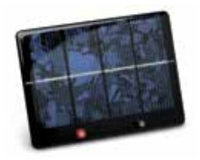
Solarna energija koja se pretvara u jednosmjerni napon u solarnim modulima služi kao obnovljivi izvor energije. Elektrolizeru može biti isporučen jednosmjerni napon iz solarnih modula. Elektrolizer koristi ovu energiju za generisanje vodonika, koji se koristi u gorivnoj ćeliji za dobijanje električne energije. U tabeli su prikazane karakteristike modula koji će biti korišćen u eksperimentu:
Tabela 1.1 Tehničke karakteristike solarnog modula
Karakteristike | Specifikacija
Snaga | 2.0 V / 600 mA
H x W xD | 135 x 95 x30 mm
Težina | 89 g
Aktivna površina | (4 x 8)*10⁻³ m²
Slika 1.1 Solarni modul
Vjetro generator
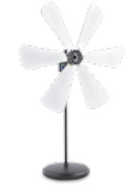
Energija vjetra se koristi za proizvodnju električne energije u vjetrogeneratorima i to je obnovljivi izvor energije. Elektrolizer dobija jednosmjerni napon dobijen u vjetrogeneratoru. Elektrolizer koristi ovu energiju za generisanje vodonika koji je potreban u gorivnoj ćeliji za dobijanje električne energije. U tabeli su dati tehnički podaci vjetrogeneratora:
Tabela 1.2 Tehničke karakteristike vjetrogeneratora
Karakteristike | Specifikacija
Snaga | P_{max}=1.2 W
U_{max} | U₀=5.4 V  U_{max}=3.5 V
I_{max} | I_{kratkog spoja}=500 mA  I_{max}=149 mA

Slika 1.2 Vjetrogenerator
Elektrolizer
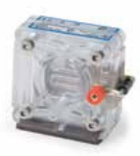
Elektrolizer koristi električnu energiju dobijenu iz vjetrogeneratora i/ili solarnog modula za elektrolizu (razlaganje vode na vodonik i kiseonik). U narednoj tabeli su date tehničke karakteristike elektrolizera:
Tabela 1.3 Tehničke karakteristike elektrolizera
Karakteristike | Specifikacija
Proizvodnja vodonika | 5 cm³ / min
Proizvodnja kiseonika | 2.5 cm³ / min
Snaga | 1.16 W
Maksimalni dozvoljeni napon | 2.0 V
H xW x D | 50 x 40 x 57 mm
Težina
Slika 1.3 Elektrolizer

Kanister za skladište
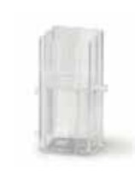
Vodonik i kiseonik generisani u elektrolizeru se skladište i čuvaju u kanisteru. Kanisteri gorivnoj ćeliji obezbijeđuju vodonik i kiseonik.

Slika 1.4 Kanister za vodonik i kiseonik
Gorivna ćelija
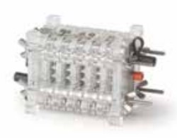
Gorivna ćelija koristi vodonik za dobijanje električne energije. Gorivna ćelija se u Clean Energy Trainer sastoji od 5 ćelija koje se mogu raspakovati. U narednoj tabeli su tate tehničke karakteristike ćelije koja se koristila u eksperimentu.
Tabela1.4 Tehničke karakteristike gorivne ćelije
Karakteristike | Specifikacija
Maksimalna snaga | 1 W
Snaga | 200 mW
Generisani napon | 0.4-0.96 V po ćeliji
H xW x D | 60 x 70 x 175 mm
Težina | 430 g
Slika 1.5 Gorivna ćelija
USB monitor
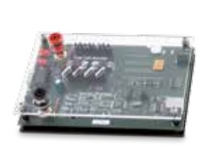
Clean Energy Monitor se može koristiti kao mjerni uređaj, kao izvor i simulator, kao jednosmjerni naponski izvor. Sa USB monitorom i odgovarajućim softverom mogu se vršiti sledeća ispitivanja:
- Analiza pojedinačnih komponenti
- Određivanje energetske efikasnosti izvora-elektrolizera-skladišni canister – gorivna ćelija.

Slika 1.6 USB data monitor

- Ispitivanje opterećenja elektrolizer-kanister-gorivna ćelija
- Jednosmjerni napon kao izvor za elektrolizer
U tabeli su date karaktetistike USB monitora:
Tabela 1.5 Tehničke karakteristike USB datamonitora
Karakteristike | Specifikacija
Maksimalna snaga | 10 W
U za elektrolizu | 0-4 V_{DC}
U za gorivnu ćeliju | 0-10 V_{DC}
I za elektrolizu | 0-3 A
I za gorivnu ćeliju | 0-4 A
Adapter | 6.0 V_{DC} /3.3 A
H xW x D | 40 x 160 x 100 mm
Težina | 1400 g

Softver za Clean Energy Trainer
Sliži za ispitivanje komponenti Clean Energy Trainer-a. Mogu se snimiti razne karakteristične krive. Softver se mora instalisati na računaru koji je povezan sa USB monitorom. Softver je podijeljen na različite tematske blokove:
- Solarna energija
- Energija vjetra
- Elektroliza
- Gorivna ćelija
- Simulacija generatora
- Simulacija potrošača
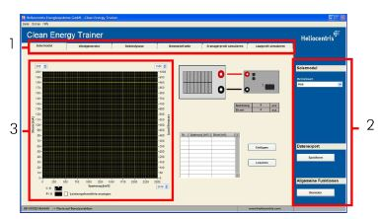
Slika 1.7 Interfejs softvera Clean Energy Trainer-a
1 – Panel sa tematskim blokovima; 2- Radna oblast ; 3 – Grafikon
Da bi se odabrao odgovarajući tematski blok mora se izabrati u bloku 1. Treba izabrati radni režim (ručni ili automatski). Vrijednosti mjerene ručno se skladište i prikazuju u bloku 2. Odgovarajući model i uporedba mogu se kreirati sa dvije simulacije. Odabrana mjerenja se prikazuju na bloku 3.
Anemometar

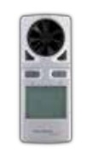
Anemometar sliži za mjerenje brzine vjetra.

Slika 1.8 Anemometar
Luksmetar
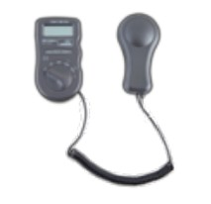
Intezitet osvjetljenja u lux-ima se mjeri luksmetrom.

Slika 1.9 Luksmetar
Ventilator (proizvoljno)
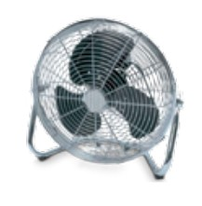
Ventilator sliži za simulaciju vjetra. Ventilator se koristi za tri različita novoa jačine vjetra. U tabeli je dat opis ventilator koji je korišćen u eksperimentu:
Tabela 1.6 Tehničke karakteristike ventilatora
Karakteristike | Specifikacija
Snaga | 115 W
Napon | 230 V / 115 V
Dimenzija lopatiaca | 43 cm
Protok vazduha | 4950 m³ / h
Brzina | 1305 obr / min

Slika 1.10 Ventilator

Lampa
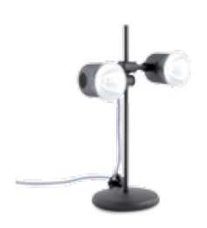
Lampa služi za simulaciju Sunčeve energije. Lampa se satoji od dva reflektora, dok se svaki može uključiti i isključiti proizvoljno. U tabili su date karakteristike lampe:
Tabela 1.7 Tehničke karakteristike lampe
Karakteristike | Specifikacija
Napon | 230 V / 115 V
Sijalica | 2 x 75 W (halogena)

Slika 1.11 Lampa

2.1. Solarna energija
Solarna energija je energija Sunca koja se prenosi zračenjem. Energija zračenja nastaje tokom pretvaranja vodonika u helijum u jezgru Sunca i pri tom se oslobađa svjetlost i toplota. Sunce zrači više energije na Zemlju za jedan sat nego li čitava populacija ljudi potroši za cijelu godinu. Bez ove energije život na Zemlji ne bi ni postojao. Sunčeva energija se može koristi na više načina. Jedan od tih načina je preko solarnih panela. Solarni paneli su napravljeni od solarnih ćelija. Prva solarna ćelija je napravljena 1893 godine, dok je prva ćelija sa silicijumom napravljena 1954 za potrebe putovanja u svemir, a danas se najviše koristi u energetici. Prilikom kontaminacije čistog silicijuma sa drugim elementima stvaraju se pozitivni i negativni provodni sloj. Time se generiše električno polje u prelaznoj zoni između dva sloja. Na slici je prikazan šematski oblik silicijumske solarne ćelije. [12]
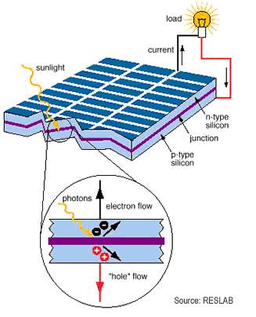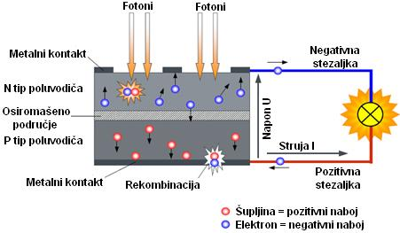
Slika 2.1 Šematski prikaz solarne ćelije
N i P tip poluprovodnika razdavaja sloj dialektrika. Dialektrik je neophodan radi stvaranja razlike potencijala između ova dva sloja. Pri osvjetljavanju N tipa poluprovodnika dolazi do djelovanja fotona na valentne elektrone u sloju. Energija fotona se troši na odvajanje valentnog elektrona iz orbite atoma i na kinetičku energiju tako dobijenog slobodnog elektrona. Slobodni atom se pod uticajem električnog polja prebacuje na P tip poluprovodnika i dolazi do metalnog kontakta. Na mjestu slobodnog valentog elektrona se stvara energetska šupljina. Slobodni elektron se preko zatvorenog kola vraća ponovo na N tip i na mjesto enrgetske šupljine se pod uticajem atomskih mikro sila ponovo veže na valentnu orbitu silicijuma. Ponovo pod uticajem fotona se elektron oslobađa iz orbite i nastavlja proces kao i prije. Takav neprekidni proces dovodi do strujnog kola u električnoj konturi i do stvaranja jednosmjernog napona od 600-700mV između P i N sloja. [11]
Standardne solarne ćelije su dimenzije 10x10 cm i najčešće se kombinuju i čine kao cjelinu solarnog panela. Većinom solarni paneli su dimenzija 50x100 cm i imaju izlazni napon od 12 V. Napon od 12 V se postiže tako što se vrši kombinacija rednog i palarelnog vezivanja ćelija. Izlaz panela se najčeće vezuje na energetski invertor kojim se jednosmjerni napon od 12 V pretvara u naizmjenični i koristi za napajanje potrošača.
Svaki solarni panel zavisno od konstrukcije i materijala od koga je napravljen ima svoj stepen iskorstivosti i opseg optimalnog rada kao i opseg opterećenja pri kome isporučuje najviše energije. U nastavku su predstavljena dva eksperimenta u kome će se bliže opisati način rada solarnog panela, način postavljanja i orjentacije prema izvoru osvjetljenja, kao i utvrđivanje parametara pri kome solarni panel daje više energije.

2.1.1. Eksperiment 1
Cilj ovog eksperimenta je upoznavanje sa tipičnim karakteristikama solarne ćelije. U ovom procesu se ispituje uticaj inteziteta osvjetljenja kao u ugao osvjetljenja na ponašanje i proizvodnju solarne ćelije. Takođe će se razmatrati kako udaljenost i ugao osvjetljenja utiču na proizvodnju.
Biće potrebna sledeća aparatua: 1 solarni modul, USB monitor I PC sa instalisanim softverom, 1 lampa (snage veće od 75 W), 2 kabla ( 1 crni, 1 crveni), 1 mjerna traka, objekti za nijansiranje inteziteta osvjetljenja (film, tanki list …). Treba razmotriti kako se mijenja proizvodnja od ugla zračenje i od promjene inteziteta osvjetljenja. U nastavku biće predstavljen postupak analize i obrade rezultata eksperimenta.
Kako se mijenja proizvodnja u zavisnosti od ugla zračenja?
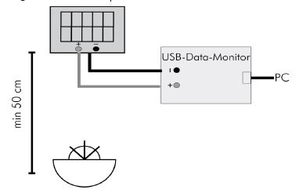
Slika 2.2 Šema vezivanja za Eksperiment 1
- Podesiti opremu za eksperiment kao na Slici 2.2.
- Podstaviti lampu na 50 cm udaljenosti od solarne ćelije. Ugao zračenja treba da bude oko 90˚.
- Pokrenuti softver i odabrati mod za solarni modul.
- Uključiti ručni režim rada.
- Uključiti lampu.
- Rukom promijeniti ugao solarnog modula. Udaljenost od solarnog modula mora da bude isti.
- Voditi računa o mjerenjima i evidentirati zapažanja.
Kako se mijenja proizvodnja u zavisnosti od inteziteta svjetlosti?
- Podesiti opremu za eksperiment kao što je prikazano na Slici 2.1
- Podstaviti lampu na 50 cm udaljenosti od solarne ćelije. Ugao zračenja treba da bude oko 90˚.
- Postavljati razne predmete (filmove, listove) između lampe i solarnog modula. Mjeriti i zabilježiti zapažanja.

Rezultati eksperimenta 1
Na osnovu odrađenih eksperimenata došlo se do sledećih zapažanja: Što se tiče ugla osvjetljenja najbolje je da se solarni modul podesi tako da mu ugao zračenja pada pod 90°, jer tada on generiše najveću snagu. Intezitet osvjetljenja takođe utiče na izlaznu snagu modula. Što je veći intezitet osvjetljenja veća je i proizvodnja. Dodavanjem filmova i raznih filtera uspostavilo se da proizvodnja opada jer intezitet osvjetljenja slabi.
Nakon ovih zaključaka koji su dobijeni iz eksperimenta treba sagledati najpovoljije situacije gdje i kako postaviti u ugraditi solarne panele. Najbolje ih je postaviti na mjestima na kojima je izražen jak intezitet osvjetljenja. To su pretežno mjesta sa malo padavina i sa velikim brojem sunčanih dana u godini. Tako za Crnu Goru najpovoljnije je postavljati panele u Ulcinju jer ima najveći broj sunčanih dana (preko 240). Što se tiče globalnog nivoa najpovoljija su ona područja gdje se javljaju pustinje u blizini ekvatora, jer je period sunčanih dana veoma veliki kao i ugao zračenja koji je najviši u blizini samog ekvatora (približno 90°). Takav primjer je pustinja Sahara.
Treba voditi računa o položaju i lokaciji montaže. Ne treba ih postavljati u blizini drveća, zgrada, jer postoji velika mogućnost pojave sjenki u toku dana što smanjuje intezitet osvjetljenja. Takođe ih ne treba postavljeti previše blizu jedan drugome iz istog razloga jer mogu jedan drugome zaklanjati osunčanost.
Proizvodnja električne energije iz panela nije ista svaki dan, jer sunčevo zračenje varita svakog dana u zavisnosti od vremenskih prilika i od godičnjeg doba. Takođe u ugao zračenja se mijenja svakodnevno jer položaj Sunca nije isti pa se u velikom broju slučajeva mora ugraditi motorizovan nosač na solarnom panelu koji automatski traži optimalan ugao zračenja i time povečava samu proizvodnju.
Takođe treba voditi računa o udaljenosti od distributivne mreže, jer prevelika udaljenost bi iziskivala velike ekonomske troškove pri konekciji na distributivni sistem kao i velike gubitke pri prenosu energije.

2.1.2. Eksperiment 2
U ovom eksperimentu se traži kada solarni modul može da da maksimalnu snagu. Mjerenjem struje i napona prave se karakteristične krive za različite itezitete zračenja i time se nalazi maksimalna snaga solarne ćelije. Utvrđivanje opsega vrijednosti u kome solarna ćelija daje maksimalnu snagu. Određivanje maksimalne radne tačke MPP.
Potrebna aparatura za ovaj eksperiment: 1 solarni modul, USB monitor i PC sa instalisanim softverom, 1 lampa (barem 75 W), 2 kabla (1 crni, 1 crveni), 1 providan film. Razmatraće se dva slučaja kada će solarni modul dati maksimalnu snagu pri normalnom i pri niskom nivou osvjetljenja.
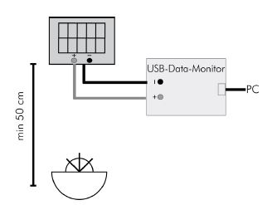
Slika 2.3 Šema vezivanja za Eksperiment 2
Kada će solarni modul obezbijediti maksimalnu snagu?
- Pripremiti eksperiment kako je prikazano na Slici 2.3.
- Postaviti lampu na udaljenosti od 50 cm od solarne ćelije. Ugao zračenja treba da bude pod 90˚.
- Pokreniti softver i izaberite opciju za solarni modul.
- Uključiti lampu.
- Uključiti automatski režim rada i početi mjerenja.
- Unijeti vrijednosti struje i napona u tabeli i izračunati snagu.
- Gdje se snaga računa po formuli P=UxI.
- Iscrtati karakterističnu krivu za snagu.
- Klikniti na Power Charakteristic Curve u softveru i uporediti sa karakterističnom krivom snage koja je data.
Kada će solarni modul pružiti maksimalnu snagu kada je nizak nivo osvijetljenosti?
- Postavite film između lampe i solarnog panela i ponovo pokrenuti automatsko mjerenje.
- Unijeti vrijednosti struje I i napona U u tabeli i izračunati snagu.
- Nacrtati karakterističnu krivu snage kao karakterističnu krivu iz predhodnog eksperimenta.
- Klikniti na Power Charakteristic Curve u softveru i uporediti sa karakterističnom krivom snage koja je data.

Rezultati eksperimenta 2
Nakon odrađenih eksperimenata i obrade rezultata dobile su se lsedeće karakteristične krive:
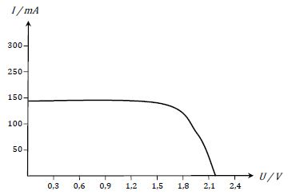
Slika 2.4. Strujno naponska karakteristična kriva
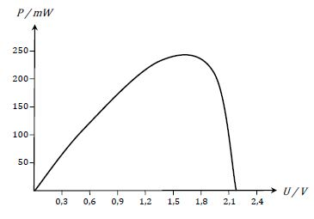
Slika 2.5. Karakteristična kriva za snagu
Sa gore navedenog grafika je data zavisnost napona od opterećenja solarnog modula. Sa karakteristike se može vidjeti da modul daje maksimalnu snagu pri naponu od 1.7 V. To opterećenje je pri stuji od 245mA odnosno pri snazi od 420mW. Iz ovoga se može izvući zaključak da je dati solarni modul, pri normalnom intezitetu osvjetljenja, najekonomičnije opteretiti sa opterećenjem od 420 mW i da tada imamo najveći stepen iskorišćenja.
Da bi se dobilia karakteristična kriva pri niskom nivou osvjetljenja postavljen je prozračni film između lampe i solarnog modula. Data karakteristična kriva je data u nastavku:
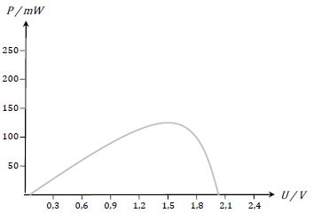
Slika 2.6. Karakteristična kriva za snagu
Sa krive se može uočiti da je se MPP smanjila iz razloga što pri nižen intezitetu osvjetljenja se stvara niža potencijalna razlika u modulu pa samim tim se generiše i manja snaga. MPP nije promijenila svoj položaj već samo svoj intezitet. Takođe pri naponu od 1.7 V se dobila najbolja iskoristivos od 120 mW, tj. pri opterećenju od 70 mA.
Iz dobijenih rezultata se može zaključiti da ekonomičnost eksploatacije energije iz solarnih panela je proporcionalno intezitetu osvjetljenja u tome trenutku. Bilo pi pozeljno da se za što veću nijansu osvjetljenja konstruiše karakteristična kriva i iz tih podataka da se planira korišćenje električne energije iz solarnih panela. To je veoma bitan podatak jer se intezitet osvjetljenja mijenja ne samo tokom godišnjih doba već i u toku dana. Presudnu ulogu u što efikasnijem korišćenju solarne energije imaju invertori, preko kojih se mogu tačno kontrolisati izlazna struja i napon iz panela, kao i izlazna snaga iz samog invertora.

2.1.3. Rezime
Solarna energija je potpuno besplatn i obnovljiv vid energije. Dostupna je svugdje i može se koristiti na različite načine. U svijetu je u velikom porastu korišćenje solarne energije kao izvora električne energije. Razlog tome je prvenstveno pojeftinjenje tehnologije za proizvodnju solarnih panela, koja je omogućila ekonomičnost proizvodnje iz ovih sistema. Još jedan od razloga je i sve viši ograničeni resursi zemalja koji se razvijaju a nemaju mogućnosti proširenja i izgradnje hidroelektrana, termoelektrana ili nuklearnih elektrana, koji su do skoro bili jedini izvori električne energije.
Pojavom korišćenja solarne energije javili su se i određeni problemi koji su se morali prevazići da bi se što bolje i efikasnije koristio taj resurs. Tako je gore navedenim eksperimentima pokazano kako se može najbolje iskoristiti energije Sunca. Najbolje ikorištenje imaju ćelije koje su postavljeno normalno na sunčevo zračenje, zatim one ćelije koje se nalaze na mjestima gdje je jači intezitet osvjetljenja. Takođe je pokazano da se za svaki nivo osvjetljenja moraju konstruisati karakteristične krive operećenja pomoću kojih se može odrediti izlazna snaga panela pri kojoj je najveće iskorišćenje. Zatim i matijal od koga je solarna ćelija napravljena zavisi stepen iskoristivosti. Tako solarne ćelije koje imaju najbolu iskoristivost su monokristalne solarne ćelije koje imaju stepen efikasnosti od 16-18%. One su dosta skupe i u malom procentu su zastupljenje. Najzastupljenije su ćelije napravljene od tankih slojeva silicijumama. Imaju stepen efikasnosti od 6-8 %, ali su veoma jeftinije za proizvodnju. [12]
Solarne ćelije imaju iste osobine kao i baterije. Pri paralelenom vezivanju na ćelijama je isti napon. Pri rednom vezivanju ćeliijama teče ista struja, dok je ukupan napon jednak zbiru napona na svim ćelijama. U praksi se izbjegava vezivanje rednom vezom, jer kada ćelija pregori dolazi do prekida kola jer ona tada ima beskonačnu otpornost pa se sistem mora prespajati bajpas diodom. Pri pregorijevanju ćelija u paralenoj vezi ona se može samo ukloniti i sistem može nesmetano da funkcioniše.
Nijesu samo pozitivni aspekti izraženi kod solarne energije već i negativni. Solarna energija nije konstantna već zavisi od vremena tako da pri velikoj zastupljenosti ovog vida energije u sistemu stvara problem pri regulaciji snage i napona u mreži. Tako u nočnom period se ne može računati proizvodnja iz ovog sistima pa se mora računati na neki drugi vid proizvodnje. Problem solarne energije je u tome što je potrebna velika površina za montiranje panela jer imaju mali kapacitet snage, tako da je za velike instalisane kapacitete potreban veliki prostor. Veliki je i problem nekonkurentnost na tržištu električne energije pa mnoge zemlje, radi pospješivanja proizvodnje ovog vida energije, izdvajaju dodatna sredstva za subvencionisanje proizvodnje, ali to dovodi do poskupljenja električne energije.

  - Energija vjetra [6]
Sunce ne obasjava Zemlju ravnomjerno na površini. Najači intezitet zračenja je na ekvatoru. Vazduh se brzo zagrije pri tlu zemlje i podiže se u više slojeve atmosvere. Tada se javlja viši pritisak vazduha nego u okolini. Da bi se izjednačio atmosferski pritisak javljaju se kretanja vazduha sa jednog kraja na drugi. Tako nastaju vjetrovi koji imaju uticaja na ostale predjele svijeta. Iako je ekvator dosta daleko od Evrope, ti vjetrovi imaju uticaja na nju.
Na lokalnom nivou na obali mora javlja se sistuacija da se površina zemlje brže zagrijeva nego površina mora. Zagrijani vazduh sa zemlje ide u više slojeve i javlja se niži pritisak na samoj površini zemlje. Da bi se izjednačio pritisak, vazduh sa površine mora se kreće ka kopnu i tako se pritisak izjednačava. Noću brže se hladi tlo zemlje nego površina mora pa se javlja obrnuti proces.
Gasovita masa u pokretu posjeduje određenu kinetičku energiju. Takvu kinetučku energije posjeduje energija strujanja vjetra i nju čovjek od davnina koristi. Jedan on načina korišćenja je za pokretanje vjetrenjača, jedrilica, vjetroturbina … One koriste energiju vjetra i pretvaraju je u mehaničku energiju. Hiljadu godina prije nove ere je korišćena energija vjetra za pokretanje jedrilica. U desetom vijeku u Persiji je korišćena energija vjetra za pokretanje vjetrenjača, koje su služile kao mlinovi i vodene pumpe. U Evropi vjetrenjače su bile u upotrebi tek u 12 vijeku. 1888 godine u Sjedinjenim Američkim Državama, Charles Brush je prvi put konstruisao vjetroturbinu za generisanje električne energije. Turbina je bila visoka 17 m i imala je 144 elise.
Zadnjih stotinu godina je dosta istraživano u oblasti vjetroturbina i vjetrogeneratora, jer se energija vjetra prepoznala kao alternativni izvor energije koji bi u budućnosti mogao da ima značajni udio u ukupnoj proizvodnji električne energije na globalnom nivou. Danas je instalisana snaga vjetrogeneratora u velikom usponu. Tako da je do danas u Sjedinjenim Državama je instalisano 36300 MW, Kini 33800 MW, Njemačkoj 26400 MW … , i ima tendenciju rasta.
Slika 2.7. Osnovni djelovi vjetroelektrane
Na Slici 2.7. je prikazana skica vjetroelektrane. Svaka vjetroelektrana ima kućušte i stub. Stub je osnova elektrane koji omogućava postavljanje i montiranje kučišta vjetroelektrane na određenoj visini. U zavisnosti od visine, težine kao i gabaritnosti elektrane konstruiše se različita debljina zida i prečnik samog stuba. Najčešće se izgrađuje od čelika, betona ili čelične rešetkaste konstrukcije. Na Slici 2.7. su prikazani glavni elementi i to glava rotora(čelična legura), elisa(polyester pojačan stakloplastičnim materijalima), osovina koja povezuje glavu rotora sa mehaničkim prenosnikom i generatorom. Svaka vjetroturbina sadrži i sigurosnu kočnicu koja služi za zaustravljanje i fiksiranje elisa elektrane u uslovima kada ona ne radii li u slučajevima kada su brzine vjetra toliko velike da predstavljaju opasnost po samu eletranu. Elektrane manjih i srednjih snaga imaju i peraje koje orjentiše pravac vjetroturbine u pravcu strujanja vjetra. Veće elektrane ne sadrže peraje već se njihov položaj kontroliše električnim pogoniom kojim upralja energetska elektronika.
Najčešće korišćeni vjetrogeneratori su asinhroni i sinhroni. Najviše zastupljen je asinhroni prvenstveno zbog svoje jednostavne i jeftinije konstrukcije. Takođe kod asinhronog motora su manji izdaci pri održavanju jer im je potrebno mijenjati samo ležajeve dok kod sinhronih je potrebno mijenjati i četkice, a i sama težina im je veća pa su naravno i veći troškovi pri konstrukciji samog sistema vjetroelektrane. Na Slici 2.8. je prikazana principska šema vezivanja na mrežu vjetroelektrane sa asinhronim kaveznim generatorom.
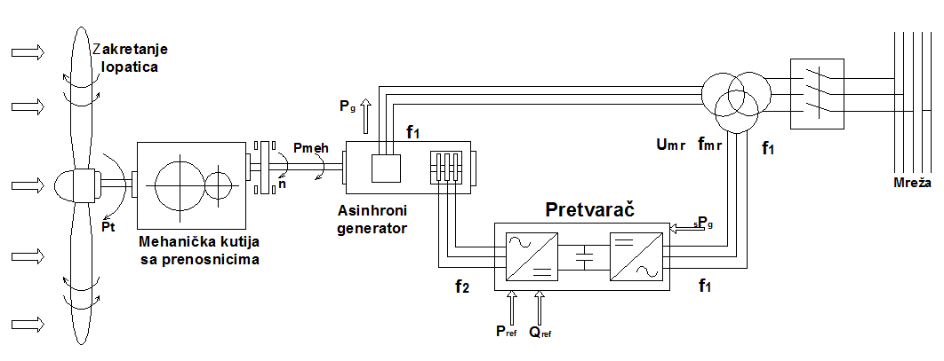
Slika 2.8. Principska šema vjetroelektrane sa asinhronim dvostruko napajanim generatorom
Na Slici 2.8. je prikazana šema vezivanja asinhronog generatora elektrane. Ovaj način vezivanja je najviše zastupljen i to oko 50% od svih izgrađenih vjetroelektrana. Ovim načinom vezivanja se postiže da se mogu koristiti energetski ispravljači manje snage nego pri direktnom vezivanju generatora na mrežu preko samih pretvarača. Ovim načinom se dosta uštedjelo na cijenu pretvarača. Nedostaci ovoga sistema su što je komplikovan način upravljanja samim generatorom.
Glavni ciljevi proučavanja naučnika je traženje optimalnog rešenja pri kome vjetroturbine i generator daju maksimalni stepen efikasnosti. Tako se kod vjetrorutbina dosta radi na aerodinamičnosti, traže se nove i lakše legure za konstruisanje elisa. Takođe se traže nova rešenja prilikom raznih vanjskih uticaja na vjetroturbine kao što su udari groma, pojava ledenica na elisama…
U nastavku biće predstavljeni eksperimenti kojima će se izvući određeni zaključci u vezi optimalne i maksimalne proizvodnje vjetrogeneratora. Odrediće se najpovoljniji smjer strujanja vjetra na turbine kao i uticaj broja elisa na proizvodnju.

    - Eksperiment 1
Cilj eksperimenta je upoznavanje sa tipičnim karakteristikama vjetrogeneratora. U ovom dijelu će biti analiziran uticaj pozicija rotora generatora, smjer vjetra i broj lopatica na proizvodnju električne energije generatora. Uočiće se razlika u proizvodnji usled promjene položaja rotora generatora, promjene jačine vjetra kao i promjena broja lopatica.
Potrebna aparatura za izradu eksperimenta: vjetrogenerator, ventilator, USB monitor i PC sa instalisanim softverom, 2 kabla ( 1 crni, 1 crveni). Razmatraće se kako se mijenja napon i struja prilikom promjene smjera rotora, pri manjem broju elisa, pri promjeni pravca i nteziteta vjetra.

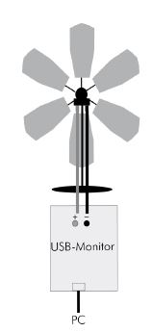
Kako se ponašaju napon i struja prilikom promjene smjera rotora?
- Podesiti elemente za eksperiment kao što je prikazano na Slici 2.9.
- Postaviti sve elise na generator. Pri tom podesite elise tako da budu zakrivljene.
- Uključiti generator. Ventilator se mora paraleno postaviti naspram elisa na udaljenosti oko 50 cm.
- Pokreniti softver i izaberite režim za vjetrogenerator. Prebaciti na ručni režim.
- Pavnomjerno mijenjajte položaj rotora.
- Zabilježiti sva zapažanja.
- Naći smjer rotora gdje vjertrogenerator postiže najviši napon.

Slika 2.9 Šematski prikaz vezivanja vjetroturbine
Kako se ponaša napon i struja pri manjem broju lopatica?
- Podesiti elemente za eksperiment kako je prikazano na Slici 3.1.
- Postaviti ventilator naspram generatora.
- Pokrenite softver i izaberite režim za vjetrogenerator.
- Postaviti režim rada na ručni.
- Uzastopno uklanjati elise na generatoru. Uklanjati elise simetrično jednu po jednu.
- Zabilježiti zapažanja pri smanjenom broju elisa.

Kako se mijenjaju rezultati mjerenja pri različitim pravcima vjetra?
- Optimalno podesiti elise rotora.
- Okretati vjetrogenerator i biležiti mjerenja.
Kako se mijenjaju rezultati mjerenja ako se mijenja intezitet vjetra?
- Uključiti ventilator i vjetrogenerator.
- Postavljati različite predmete između ventilatora i vjetrogeneratora i bilježiti mjerenja.
Rezultati eksperimenta 1
Rezultati eksperimenta pokazuju da se mora voditi dosta računa o pravilnom rasporedu i podešenju lopatica, da treba uvijek naći optimalan pravac vjetrogeneratora i turbine jer se može desiti da drastično opadne snaga na izlazu generatora. Ugao nagiba lopatica ima veliki uticaj na snagu generatora. Ako lopatice nijesu adekvatno podešene, može doći do toga da snaga opadne ili se čak može desiti da se rotor ne može okretati. Takođe treba podesiti osu rotora u pravcu strujanja vjetra jer tada generator daje najveću snagu.
Optimalan broj elisa vjetroturbine zavisi od tipa i same izvedbe vjetroturbine. Na osnovu dobijenih mjerenja u eksperimentu dobili su se sledeći rezultati:
Tabela 2.1. Vrijednost izlaznog napona u zavisnosti od broja elisa
 | Broj elisa
 | 6 | 5 | 4 | 3 | 2 | 1
U(V) | 3.2 | 3.2 | 3 | 2 | 0 | 0

Iz priložene tabele se vidi da smanjivanjem broja elisa se smanjuje i sam napon a i time i snaga vjetroturbine, što dovodi do zaključka da je za male vjtroturbine bolje da imaju veći broj elisa jer time se postiže veća izlazna snaga. Kod velikih vjetroturbina koje imaju više od 3 elise smanjuje se efikasnost i snaga im opada. Na pojedinim tipovima vjetroelektrana pogodnije je veći broj elisa kao što su “Western mills” koje se koriste u Sjedinjenim Državama i Australiji kod kojih se koristi i na desetine elisa. Kod modernih vjetroturbina se koriste tri elise koje se izgrađuju po uzoru na krila aviona, prvenstveno zbog svoje aerodinamičnosti.
Na osnovu testova koji su rađeni zadnjih godina pokazalo se da su vjetroturbine sa tri elise najefikasnije. Razlog tome je sto su turbine sa pet ili šest elisa dosta teže i inertnije, a i time bi se dosta sporije okretale, jer se za elise prečnika 100 m u prosjeku koristi oko 20 t aluminijuma. Time bi im gubici prilikom trenja vazduha bili veći i manja bi bila proizvodnja. Takođe pri malim brzinama vjetra one se nebi mogle ni okretati i time bi proizvodnja pri malim snagama vjetra bila nemoguća i nebi se iskorištavala.

    - Eksperiment 2
U ovom eksperimentu treba odrediti karakterističnu krivu vjetrogeneratora. Treba nacrtati karakterističnu krivu vjetrogeneratora. Treba naći opseg promjenljivih vrijednosti u kome generator daje maksimalnu snagu.
Potrebna aparatura za izradu eksperimenta: vjetrogenerator, ventilator, USB monitor i PC sa instalisanim softverom, 2 kabla ( 1 crni, 1 crveni). Cilj je naći maksimalnu snagu opterećenja generator pri kome ima najveću efikasnost.
Kako se može postići maksimalna radna snaga na vjetrogeneratoru?
- Podesiti elemente za eksperiment kao što je prikazano na Slici 3.2.
- Koristiti generator sa tri elise.
- Podesiti generator tako da se postigne najveća snaga.
- Pokrenuti softver i odabrati vjetrogenerator.
- Uključiti ventilator.
- Prebaciti na automatski režim i početi sa mjerenjem.
- Snimiti napone i struje i izračunati snagu.
- Nacrtati karakterističnu krivu za snagu.
- U softveru kliknuti na karakterističnu krivu snage i uporediti sa ostalim karakterističnim krivama.
- Na rotoru postaviti šest elisa.
- Podesiti ventilator da radi na treći nivo
- Podesiti generator tako da se postigne najveća snaga.
- Postaviti na automatski režim rada.
- Snimiti struje i napone i izračunati snagu.
- Nacrtati karakterističnu krivu za snagu.
- Odrediti maksimalnu tačku na karakterističnoj krivoj za napon.
Rezultati eksperimenta 2
Maksimalna snaga se može postići tako što će se postaviti sve elise. Potrebno ih je optimalno podesiti, tako da se može maksimalno korisititi potencijal strujanja vazduha iz ventilatora. Treba podesiti osu rotora u pravcu strujanja vazduha.
Na osnovu dobijenih rezultata iz eksperimenta konstruisana je karakteristična kriva vjetrogeneratora. Pomoću softverskog paketa i pomoću USB monitora konstruisana su sva moguća opterećenja. Zabilježeni rezultati su sačuvani i konstruisane su krive opterećenja. Zabilježene su sve vrijednosti struja i napona i na osnovu njih su dobijene odgovarajuće vrijednosi snaga. U narednim graficima su predstavljene karakteristike snaga generator u zavisnosti od napona.
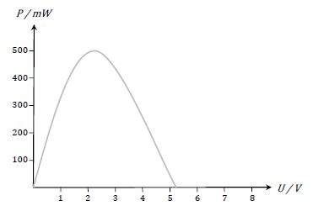
Slika 2.10. Karakteristika zavisnosti snage od napona
Grafik je dobijen za drugi stepen ventilatora. Sa karakteristike se uočava da se maksimalna snaga vjetrogeneratora dobija za vrijednost napona od 2.2 V. iznos maksimalne snage je oko 500 mW. Za ostale vrijednosti naponskog opterećenja izlazna snaga generator opada i to u velikom procentu. Da bi se najbolje eksploatisala snaga vjetra optimalno je podesiti opetećenje na 2.2 V pri snazi od 500 mW.
Za podešenu vrijednost maksimalne snage ventilatora ( na trećem stepenu) dobijena je sledeća naponska karakteristika:

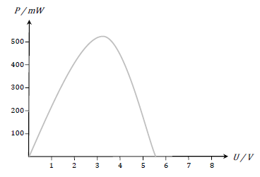
Slika 2.11. Karakteristika zavisnosti snage od napona
Sa date karakteristike se uočava da generator ne postiže nešto veću snagu nego u predhodnom slučaju. Maksimalna snaga koju je razvio je oko 520 mW pri naponu od 3.5 V. to je i zaočekivati jer je to maksimalna snaga koju generator može da razvije (konstruktivni razlozi). Napon se dosta povećao iz razloga sto generator nije značajno povećao snagu. Pri manjoj snazi opterećenja vjetroturbina se brže okreće pa kao produkt bržeg okretanja je dosta viši napon koji se javlja na generator.
Da se ne bi javili veliki obrtaji na generatoru a i time veliki izlazni napon koji može biti poguban za samu izolaciju generatora, kao veza između turbine i generatora se koristi mehanički zupčasti prenos. Prenos će u ovome slučaju smanjiti brzinu na osovini generatora i time smanjiti napon na izlazu. U suprotnom kada je brzina turbine dosta mala prenosnik povečava tu brzinu na osovini generaptra iz razloga što pri malim brzinama je mala iskoristivost samog generatora. Skoro kod svake moderne vjetroelektrane koristi se prenosnik.

    - Rezime
Sve je veći trend povećanja potreba za električnom energijom na globalnom nivou. Mnogi oblici energije su već odavno postavljeni u pogunu pa se javlja problem novih izvora energije koji bi nadopunili taj nedostatak energije, pa čak i zamijeniti neke stare sisteme proizvodnje električne energije najčešće zbog svog štetnog djelovanja na okolinu. Kao jedna od alternativa je korišćenje energije vjetra. Njeno korišćenje se veoma dobro pokazalo kao efikasno, jer je to obnovljiv vid energije, nema štetnih produkata koji bi se ispuštali u okolnu sredinu i time povećavalo troškove pri dodatnom ulagnju u prečišćače tih štetnih produkata.
Energija vjetra se od davnina koristila. U modernom dobu se uglavnom koristi da proizvodnju električne energije. Dosta se radilo na poboljšanju karakteristika samog pogona vjetroelektrana, prije svega na dizajnu i strukturi vjetroturbina. Dosta se radilo na aerodinamičnosti elisa rotora prvenstveno zbog manjih gubitaka pri strujanju vjetra, kao i zbog manjeg uticaja tog šuma na okolna živa bića. Takođe se dosta i radilo na razvijanju vjetrogenratora jer su oni specifičniji u odnosu na one u hidroelektranama ili termoelektranama. U većini slučajeva im je potreban prenosnik kao veza itmeđu osovina samog generatora i turbine. Takođe je svakoj elektrani potreban invertor koji će služiti za vezu generator sa mrežom na kojoj se priključuje. Takođe se dosta radilo na pronalaženju povoljnih lokacija za samo postavljanje vjetroelektrana. Dosta se radilo na proučavanju tih lokacija kao i na projektrovanju i istalisanju pogodnih tipova i snaga vjetroelektrana za ta područja.
Postoje veliki kompleksi elektrana koje su postavljeni u blizini morskih obala kao i na samoj površini mora. Kao razlog tome su stalni vjetrovi koji se javljaju kao posledica razlike temperatura na moru i kopnu. Produkt toga su velike godišnje proizvodnje po jedinici instalisane snage, što i nije karakteristično za područja koja nijesu u blizini obala.
Čak se cijena po instalisanoj snazi svake godine smanjuje zbog pronalaženja novih i jeftinijih rešenja. Tako je u 2010 godini troškovi za postrojenje snage od 100-1000 kW iznosilo 600-860 eura po jednom kW. To bi značilo da za postrojenje od MW investicija bi iznosila oko 860 000 eura. [12]
Ovdje su bile predstavljene sve prednosti korišćenja vjetroenergije. Postoje naravno i nedostaci kao i problem koji čekaju rešenja. Problem kod proizvodnje energije iz vjetroelektrana je u tome što nemaju stalnu proizvodnju i nije konstantna u vremenu. Tada se javlja problem u mreži jer je potrebno imati jednu dosta jaku vršnu elektranu koja će peglati nejednaku proizvodnju, a to dosta kosta jedan sistem.
Takođe postaje smetnje sa ekološke strane. Prilikom rada elektrana javlja se veliko zujanje koje može škoditi ljudima i životinjama koji zive u neposrednoj blizini. Takođe mnogima smeta što ruže pejzaž okoline i ima dosta pokreta i organizacija koji se protive pravljenju vjetroelektrana u svojoj blizini.
Postoje i tehnička ograničenja gradnje elektrana, prvenstveno što se najčešće lokacije za gradnju elektrana nalaze dosta daleko od distributivne ili prenosne mreže. Za takve elektrane je potrebno graditi dodatnu mrežu kojom bi se omogućila konekcija sa konzumom, a to u dosta slučajeva nije isplativo. Takođe neke mreže ne mogu primiti tu količinu energije koju sistem elektrana može proizvesti. Na nekim područjima se javljaju i veliki udarni vjetrovi koji mogu prouzrokovati velika oštećenja na vjetroturbinama. Čest je slučaj da se u nekim predjelima na elisama pojavljuju ledenice u zimskim periodima, pa se mora ubustaviti rad elektrane iz bezbjednosnih razloga po okolne ljude i životinje.
U mnogim se zemljama subvencionira proizvodnja energije iz vjetroelektrana, prvenstveno zbog svoje zelene energije, a i zbog dosta manje profitabilnosti nego od velikim eletranama. Time se postiče vića zainteresovanost ulaganja u te oblike energije. Ovaj način subvencioniranja dovodi do poskupljenja električne energije što krajnji potrošač mora da plati. Ali to je cijena razvijanja novih izvora energije.

  - Elektroliza
Elektroliza predstavlja razlaganje provodne supstance pod uticajem električnog napona. Provodne supstancec mogu biti različitog hemijskog sastava. One mogu biti u tečnom i gasovitom stanju. Prvi ko je otkrio elektrolizu je bio Alessandro Volta 1800. godine. [12]
Elektroliti, koji mogu biti u čvrstom, tečnom ili gasovitom stanju, oni se u toku elektrolize razlažu uz pomoć električnog napona. U tom procesu vodonik i plemeniti metali se izdvajaju na katodi ( negativna elektroda ), a kiseonik, hlor… se izdvajaju na anodi ( pozitivna elektroda).
Najrasprostranjenija elektroliza je elektroliza vode. Produkt elektrolize vode je kiseonik koji se izdvaja na anodi i vodonik koji se izdvaj na katodi. U industriji je dosta malo zastupljena elektroliza vode za potrebe dobijanja vodonika, prvenstveno iz razloga što je tim postupkom velika cijena dobijenog produkta. Najčešći vid dobijanja vodonika (preko 96 % na svjetskom nivou) je iz termohemijskih procesa, gdje je i najjeftinije dobijanje vodonika. Takođe on se može dobiti i iz pare ugljovodonika, iz hloro-alkalne elektrolize ili iz algi preko fotobiotičkih procesa.
Za proces elektrolize je potreban jednosmjeran napon, zbog stalnog polariteta na obje elektrode. Sa naizmjeničnim naponom polaritet elektroda bi se neprestano mijenjao i izdvajanje gasova na anodi i katodi bi bio praktično haotičan. Desila bi se sistuacija da u dvije posude, koje se koriste za skaldište dva suprotna elementa, dođe do miješanja i ponovnog sjedinjenja tih elemenata. Tako na primjer pri elektrolizi vode bi se desilo da se u obje posude smještaju zajedno i vodonik i kiseonik što bi dovelo do ponovne reakcije između njih i ponovnog stvaranja vode. To bi moglo dovesti i do eksplozije ako su u pitanju veće količine generisanog gasa.
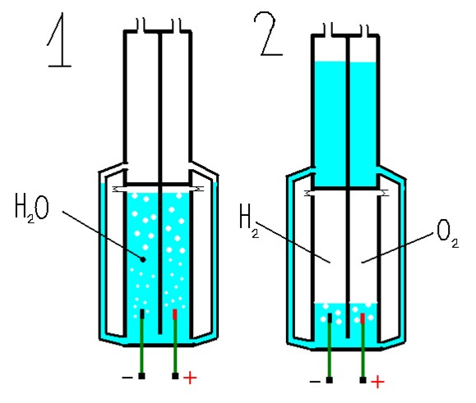
Na Slici 3.1. je prikazan šematski način dobojanja vodonika i kiseonika iz hidrolize vode. U jednoj posudi se izdvaja vodonik a u drugoj se izdvaja kiseonik.

Slika 3.1. Šematski prikaz hidrolize vode

U industriji se najčešće koriste alkalni elektrolizatori sa membranom. Na Slici 3.2. je prikazan njegov šematski prikaz. Kod alkalnih elktrolizatora se koriste kao elektroliti bazni rastvori koji su se dosta bolje pokazali u praksi i imaju najvišu iskoristivost. Prednost njih u odnosu na kisjele elektrolite je u tome što smanjuju rizik od korozije na elektrodama i imaju veću provodljivost (veću koncetraciju jona). Najčešće korišćeni elktroliti su kalijum hidroksid (KOH) i natrijum hidroksid(NaOH). Njihova efikasnost elektrolize se kreće od 60%-90% pri tom se dobijaju najbolji rezultati pri temperaturi reakcije od 60⁰C - 90⁰C i pri normalnom pritisku.
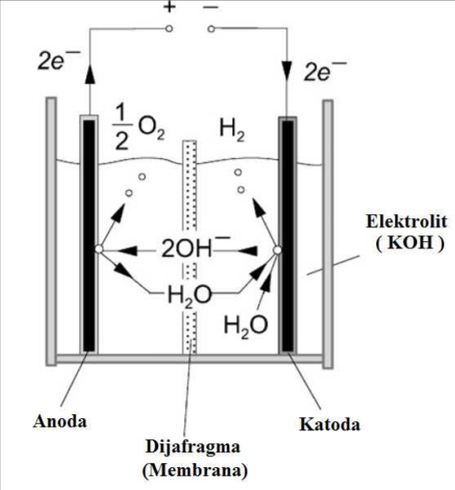
Slika 3.2 Šematski prikaz konvenkcionalnog elektrolizatora
Na katodi odnosno negativnoj anodi se odvija reakcija koja se naziva redukcija. Katoda oslobađa elektron kojeg prima vodonikov katjon iz molekula vode, pritom dolazi do razlaganja molekula vode te nastaje atom vodonika. Preostali hidroksidni jon, koji je negativno naelktrisan, putuje kroz elektrolit prema pozitivno naelektrisanoj elektrodi - anodi. Na anodi se odvija reakcija pod nazivom oksidacija. Pritom hidroksidni jon otpušta elektron, te se oslobađa atom kiseonika i atom vodonika. Budući da su atomi nemetala visoko reaktivni, oni se automatski vežu za druge slobodne atome. Zato je za ovu analizu najtačnije posmatrati hemijsku reakciju četiri hidroksidna jona, gdje se oslobađanjem 4 elektrona stvara jedan stabilni molekul kiseonika i dva molekula vode (molekuli vode nastaju od preostala dva atoma kiseonika i četiri atoma vodonika). [2]
Hemijske reakcije elektrolize, koje se odvijaju na elektrodama prikazane su sledećim jednačnama:
Na katodi se vrši redukcija i nastaje vodonik (u gasovitom stanju):
a na anodi oksidacija pri kojoj nastaje kiseonik (takođe u gasovitom stanju):
Konačni izraz za tu reakciju glasi:
U nastavku rada su predstavljni eksperimenti kojima se definiše rad elektrolizera, pronalzi njegova strujno naponska karakteristika i određuju parametri pri kojima se dobijaja maksimalni stepen iskorištenja.
    - Eksperiment 1
Cilj ovoga eksperimenta je upoznavanje sa postupkom vršenja elektrolize vode. Tok i razvoj elektrolize tokom eksperimenta. Otkrivanje hemijskog sastava vode kao i njenih karakterisitka. Upoznavanje sa karakteristikama produkata elektrolize vode kao i upoznavanje sa opasnostima koje se mogu desiti nepravilnim rukovanjem i njihovim skladistenjem.
Potrebna aparatura za eksperiment: elektrolizer, 2 kanistera za skladištenje, 4 crijeva, 2 poklopca, destilovana voda, PC sa USB monitorom i adapterom od 6 V, 2 kabla ( 1 crni, 1 crveni). Treba odredti vrijednost napona kada počinje sama elektriliza vode, kao i uočavanje određenih karakteristika koje se dešavaju tokom elektrolize vode.

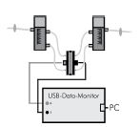
Šta se dešava sa vodom tokom elektrolize?
- Podesiti elemente eksperimenta kao što je prikazano na Slici 4.1.
- Napuniti oba kanistera sa destilovanom vodom.
- Zatvoriti poklopcima kanistere.
- Pokreniti softever i izabrati mod za elektrolizer.
- Izaberite ručni režim rada.
- Podesite napon na 1.8 V.
Slika 4.1

- Očitati količinu proizvedenog vodonika i kiseonika za svaki minut posebno.
- Podesiti napon na 2 V.
- Očitati količinu proizvedenog vodonika i kiseonika za svaki minut posebno.

Na koju vrijednost napona počinje elektroliza?
- Podesiti elemente za eksperiment kao što je prikazano na Slici 4.1.
- Napuniti oba kanistera destilovanom vodom.
- Zatvoriti kanistere poklopcima.
- Pokreniti softver i podesiti mod na elektrolizer
- Izabrati ručni mod i pokreniti elektrolizu.
- Postepeno povećavati napon na 0.2 V i očitati trenutnu vrijednost. U toku procesa pratiti ponašanje vodonika i kiseonika u kanisterima.
- Zabilježiti mjerenja i zapažanja.

Rezultati eksperimenta 1
Na osnovu zadatih ciljeva u zadatku za eksperiment izdvojena su pojedinačna mjerenja tokom svakog minuta elektrolize. Napon elektrolize je postavljen na 1.8 V i bilježena su mjerenja, koja su predstavljena u narednoj tabeli.
Vrijeme [min] | Struja [mA] | Vodonik [cm³] | Kiseonik [cm³]
1 | 0.8 | 7 | 3.5
2 | 0.8 | 14 | 7
3 | 0.8 | 21 | 10.5
4 | 0.8 | 28 | 14

Na osnovu podataka iz tabele mogu se uzvući određene zakonitosti i zapažanja. Pri konstantnom naponu konstantna je i struja koja dovodi do toga da se dešava i konstantno generisanje vodonika i kiseonika. Razlog tome je što je ova vrijednost napona dovoljno mala da ne stvara veliko zagrijavanje elektrolizera koji bi doveo ne samo da generisanja vodonika i kiseonika već i vodene pare koja bi bila nepoželjni efekat elektrolize. Elektrolizer bi nastavio dalje sa zagrijavanjem što bi dovelo do nekonstantne proizvodnje i moglo bi dovesti do oštećenja pa i do samog uništenja elektrolizera.
U nastavku je data tabela proizvodnje vodonika i kiseonika pri naponu od 2 V.
Vrijeme [min] | Struja [mA] | Vodonik [cm³] | Kiseonik [cm³]
1 | 1.6 | 12 | 6
2 | 1.6 | 24 | 12

Iz tabele se može uočiti da je i u ovom eksperimentu proizvodnja konstantna. To znači da je i ova vrijednost napona za ovaj elektrolizer konstantna i da ne dovodi do drastičnijeg zgrijavanja elektrolizera. Uočava se dosta veća struja čak duplo veća nego pri naponu od 1.8 V. Razlog tome je što postoji određeni prenapon vode koji se mora savladati da bi uopšte došlo do procesa razdvajanja vodonika i kiseonika iz vode. Proizvodnja vodonika i kiseonika je takođe dosta porasla u odnosu na predhodni eksperiment. Donekle se može zadljučiti da je proizvodnja proporcionalna struji, dok proizvodnja eksponencijalno raste povećanjem napona i eksponencijalno opada smanjenjem napona.
Iz navedenih tabela iz oba eksperimenta se uočava da je proizvodnja vodonika duplo viša nego proizvodnja kiseonika. To je i zaočekivati jer se voda sastoji od dva atoma vodonika i jednog atoma kiseonika. Prema tome se i zapremine ratlikuju i to u proporcionalnom odnosu.
Cilj narednog ispitivanja je određivanje minimalnog napona pri kome se može dovesti stanje razlaganja vode. U narednoj tabeli su predstavljeni rezultati ispitivanja:
Napon [V] | Struja [A] | Posmatranje
0 | 0.014
0.2 | 0.014
0.4 | 0.014
0.6 | 0.014
0.8 | 0.014
1 | 0.014
1.2 | 0.014
1.4 | 0.014
1.6 | 0.054 | Mjehurići u elektrolizeru
1.8 | 0.830 | Ubrzana proizvodnja H₂
2 | 1.620 | Ubrzana proizvodnja H₂
Iz tabele se može uočiti da je za elektrolizer, koji je korišćen u eksperimentu, potereban minimalan napon od 1.6 V da bi se uspostavila elektroliza. Za napon manji od 1.6 V nemoguće je uspostaviti elektrolizu. Teorijski je potrebno 1.23 V napon da bi se uspostavila elektroliza vode na temperaturi okoline od 25 °C, ali u realnosti je potregno minimalno oko 1.5 V. Razlika između teorijske i praktične uspostave je u savladavanju dodatnog prenapona vode. Taj prenapon varira od elektrolizera do elektrolizera. Prvenstveno zavisi od same međusobne udaljenosti između anode i katode. Što su ove dvije elektrode bliže jedna drugoj prenapon je manji i obratno. Međutim zavisi i od spoljašnjih uslova kao što su spoljašnji pritisak i temperatura ambijenta. [2]

    - Eksperiment 2
Cilj eksperimenta je određivanje karakterisitčne krive elektrolizera. Takođe je i cilj odrediti opseg rada u kome elektrolizer daje maksimalnu proizvodnju vodonika. Upoznavanje sa opštim karakterisitkama vode i same njene elektrolize.
Potrebna aparatura za eksperiment: elektrolizer, 2 kanistera za skladistenje, 4 crijeva, 2 poklopca, destilovana voda, PC sa USB monitorom i adapterom od 6 V, 2 kabla (1 crni, 1 crveni). Na osnovu eksperimenta treba konstruisati karakterističnu krivu elektrolizera.
Kako konstruisati karakterističnu krivu elektrolizera?

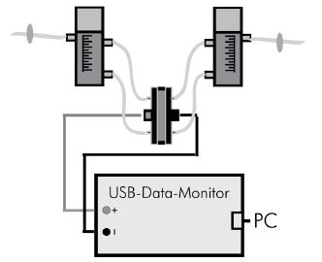
- Podesiti eksperiment kao što je prikazano na Slici 4.2.
- Napuniti oba kanistera destilovanom vodom.
- Zatvoriti kanistere poklopcima.
- Pokrenuti softver i odabrati mod za elektrolizer.
- Izabrati ručni režim rada.
- Postaviti napon na 0.8 V.
- Povećavati napon kao što je prikazano u sledećoj tabeli i unijeti tražene vrijednosti.
- Unijeti napon i struju, spojiti tačke i napraviti naponsko strujnu karakteristiku.
- Unijeti struju i snagu i konstruisati karakterističnu krivu zavisnosti struje i snage.
Slika 4.2 Postavka eksperimenta
Rezultati eksperimenta 2
Na osnovu dobijenih mjerenja tokom eksperimeta, konstruisana je naredna tabela na osnovu koje će se nacrtati strujno – naponsak karakteristika i karakteristika zavisnosti snage od promjene napona.
U[V] | I[A] | P[W]
0 | 0 | 0
0.8 | 0 | 0
1.2 | 0 | 0
1.5 | 0.015 | 0.02
1.6 | 0.16 | 0.25
1.7 | 0.38 | 0.65
1.8 | 0.8 | 1.44
1.9 | 0.9 | 1.71
2 | 1.4 | 2.8
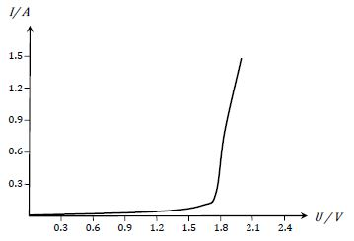
Strujno naponska karakteristika
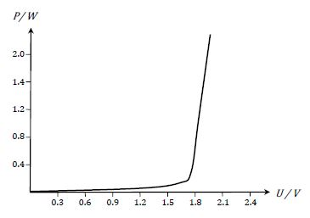
Krakteristika zavisnosti napona i snage
Sa prvog grafika strujno – naponske karakterisitke se može uočiti da značajniji tok struje se uspostavlja tek pri naponu od 1.5 V. Razlog tome je savladavanje prenapona vode gdje je on teorijski 1.23V dok se u realnim uslovima on kreće do 1.4 do 1.6 V. Razlozi tome su već u prvom eksperimentu objašnjeni. Strujni tok kroz destilovanu vodu se skoro ne može uspostaviti jer je ona dobar dijalektrik. Voda je provodna tek kada joj se dodaju joni ili kada se vodi dovede napon viši od 1.5 V kada se pod uticajem električnog polja ona razlaže na pozitivne (H⁺) i negativne (O⁻) jone.
Sa karakteristike zavisnosti snage od napona se može uočiti da ista stavar kao sa strujno–naponske karakteristike. Značajnije korišćenje snage iz napajanja se uzima tek kada se dovede napon nešto viši od 1.5 V. Pri većem naponu vuće se i veća snaga iz mreže. Ta zavisnost se donekle može i linearizovati i uspostaviti određena zavisnost između napona i snage. Koeficijenat prave ove linearizovane karakteristike je dosta veliki što znači da za male promjene napona se dešavaju velike promjene snage.

    - Eksperiment 3
Cilj ovoga eksperimenta je pronaci način određivanja stepena efikasnosti elektrolizera. Upoznavanje sa metodom izračunavanja stepena efikasnosti.
Potrebna aparatura za eksperiment: elektrolizer, 2 kanistera za skladistenje, 4 crijeva, 2 poklopca, destilovana voda, PC sa USB monitorom i adapterom od 6 V, 2 kabla (1 crni, 1 crveni).
Koliki je stepen efikasnosti jednog elektrolizera?
- Podesiti eksperimet kao što je prikazano na Slici 4.2.
- Napuniti oba kanistera destilovanom vodom.
- Pokrenuti softver.
- Zatvoriti kanistere za vodonik i kiseonik.
- Podesiti napon na 1.8 V.
- Nakon dva minuta otvoriti vodu i za pet sekundi isprazniti vodonik.
- Provjeriti nivo vode. Voda u oba kanistera mora da bude iznad minimum. Dopuniti po potrebi.
- Zatvoriti kanistere za vodu i vodonik.
- Podesiti napon na 1.8 V i bilježiti proizvodnju vodonika.
- Unijeti na dijagramu zavisnosti zapremine od vremena.
- Izračunati stepen energetske efikasnosti elektrolizera.
- $η_{elektrolizera}=\frac{E_{vodonika}}{E_{električna}}=\frac{V_{H_{2}} x H_{u}}{UxIxt}$
- $V_{H_{2}}$: proizvedena količina vodonika u m³.
- $H_{u}$ : donja toplotna vrijednost vodonika =$\frac{9.9x{10}^{-6}J}{m^{3}}$.

Rezultati eksperimenta 3
Na snovu dobijenih mjerenja data je u nastavku tabela koja predstavlja zavisnost proizvodnje vodonika u odnosu na proteklo vrijeme elektrolize. Napon je podešen na 1.8 V.
Količina vodonika [cm³] | 5 | 10 | 15 | 20 | 25 | 30
Vrijeme [s] | 25 | 46 | 64 | 83 | 105 | 123

Podaci iz tabele se mogu iskoristiti za dobijanje karakteristične krive koja će predstavljati zavisnost proizvodnje vodonika u odnosu na vrijeme. U nastavku je predstavljen grafik zavisnosti proizvedenog vodonika u odnosu na vrijeme:
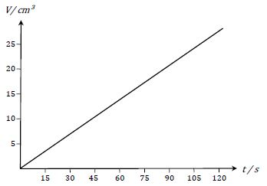
Dijagram zavisnosti zapremine proizvedenod vodonika od vremna
Na osnovu dobijenih podataka iz eksperimenta može se odrediti stepen energetske efikasnosti elektrolizera:
$η_{elektrolizera}=\frac{E_{vodonika}}{E_{električna}}=\frac{V_{H_{2}} x H_{u}}{UxIxt}$ ; gdje je H_{u} kalorična moć vodonika i iznosi 9.9$\frac{MJ}{m^{3}}$
$η_{elektrolizera}=\frac{0.00003{cm}^{3}x9,9x{10}^{6}\frac{J}{m^{3}}}{1.81Vx1.11Ax195s}$‚
$η_{elektrolizera}=0,758=75.8\%$
Elektrolizer ima veliku energetsku efikasnost čak od približno 76%. To znači da uložena električna energija koja se koristi u procesu elektrolize se vraća priblično oko 76% kao energetska vrijednost u vodoniku.
Stepen efikasnosti pruža osnovne informacije o iskoristivosti sistema. Praćenje stepena efikasnosti omogućuje direktno poređenje raznih procesa. On je vrlo bitan u industriji jer se sistemi sa nižim stepenom energetske efikasnosti zamjenjuju sa sistemima sa višim stepenom energetske efikasnosti iz razloga što se time štedi na sirovinama i potrebnoj energiji da se dobiju određeni proizvodi što u velikoj mjeri dovodi do uštede i pojeftinjenju datih proizvoda

    - Rezime
Elektroliza vode je jedna od prvih elektroliza koja je korišćenja u istoriji. Do danas se očuvala prvenstveno zbog zdravog i čistog načina dobijanja vodonika i kiseonika. Mada nije toliko popularna u industriji zbog velike količine električne energije koja je potrebna za sam proces, ali se i dalje praktikuje. Međutim elektroliza se najviše koristiza dobijanje metala kao što su aluminijum i natrujuma, dok se kiseonik i vodonik dobijajau kao nus produktri nekih hemijskih reakcija koji se koriste u industriji. Razlog takvog načina dobijanja vodonika i kiseonika je prvenstveno zbog konkurentnosti i niže cijene tako dobijenih sirovina.
Bez obzira na ograničenost i malu zastupljenost vodonika kao goriva, mnogi naučnici smartaju da je on gorivo budućnosti. Prije svega kao podloda toj tezi je ograničenost količina fosilnih goriva koji su danas najzastupljeniji energent u ljudskoj populaciji. Takođe i činjenica da vodonik pri sagorijevanju nema nikakav štetan nus produk, jedini produkt sagorijevanja vodonika je čista destilovna voda.
Vodnika u prirodi skoro i da nema u slobodnom stanju već je u vezi sa drugim atomima koja čine veliki broj jedinjenja. Jedan od najboljih načina dobijanaj vodonika je elektroliza vode, prvenstveno iz ekoloških razloga. Problem tom načinu dobijeanja je visoka cijena vodonika koja nije konkurentna na tržistu. Bez obzira na visoku cijenu u budućnosti će se on morati koristiti. Njegova primjena je tako reći neograničena, čak su konstuisani automobile, avioni … na pogon na vodonik. [10]
Nijesu samo pozitivni efekti korišćenja vodonika zastupljen. Jedan od najvećih problema je skladištenje vodonika koji čak i dan danas naučnici sa sigurnošću ne mogu reći da su konstruisali rezervoar koji je bezbjedan za skladištenje. Mogu se desiti velike havarije prilikom nepravilnog skladištenja. To može dovesti do eksplozije velikih razmjera. Kao zanimljiva činjenica je da je u istoriji čovječanstava napravljena najača bomba ikad i to hidroegena koja kao osnovno gorivo posjeduje vodonik. Takva je isprobana i bačena na poluostrvu Nova Zemlja. Bomba je bila 3000 puta jača nego ona bačena na Hirošimu i Nagasaki, a posledice detonacije su se osjetile čak i u Finskoj 900 km udaljenoj kada su popucali prozori na kućama. [12]
Bez obzira na velike opasnosti koje postoje pri skladištenju vodonika naučnici su ipak pronašli način da skladište manje količine i to u rezervoarima pod velikim pritiskom. Ti rezervoari se mogu koristiiti u autima i u kućnoj upotrebi.
Dosta se radi na primjeni vodonika za kućne potrebe. Tako se na primjer iz obnovljivih sistema kao što su solarna energija i energija vjetra koristi za proizvodnju vodonika. Taj vodonik se skladišti u rezervoarima i kasnije se koristi za potrebe domaćinstva. Taj vodonik se dovodi na gorivne ćelije koje generišu električnu energiju. Ta generisana energija se koristi za rad kućnih aparata. Taj način korišćenja će se u budućnosti koristiti kao zamjena za baterije koju čuvaju električnu energiju iz obnovljivih izvora. Problem kod baterija je mali kapacitet što to nije slučaj kod vodonika jer se on može skladištiti u dosta većim količinama nego li se može skladistiti taj ekvivalent električne energije u samim baterijama. Drugi problem je i mali vijek baterija.
Sve u sve vodonik kao gorivo u budućnosti ima velike predispozicije da postane jedan od glavnih energenata koji će čovjek koristiti u svakodnevnoj upotrebi.
  - Gorivna ćelija
Primjena vodonika kao izvora energije se koristi već skoro dva vijeka. Jedan od najčešćih oblika primjene je korišćenje vodonika kao izvora energije za razne autogene aparate za varenje, pogon specijalnih vozila, kao i širok spektar primjene u industiji. Korišćenje vodonika kao izvora električne energije se koristi već dugo vremena. Proizvodnja električne energije se ostvaruje preko gorivne ćelije. Gorivne ćelije su korišćenje za Apollo letove i spejs šatlove. One su zastupljene u svemirskom programu od 1960-te godine da bi se dobijala električna energija, toplota kao i voda za ugrađene sisteme. [12]
Izum gorivne ćelije se pripisuje advokatu i fizičaru Robertu Grovu, izum je objavljen 1839 godine. Gorivna ćelija se satoji od membrane, ulaza i izlaza za vodonik i kiseonik. Gorivna ćelija radi tako što vrši konverziju hemijske energije, koja se javlja između vodonika i kiseonika, u električnu. Šematski prikaz rada gorivne ćelije je prikazan na Slici 5.1. Hemijski proces se odvija tako da se vrši oksidacija na anodi tj. vrši se otpuštanje elektrona, dok se sa druge strane vrši apsorcija elektrona na katodi. Vodonik se oksiduje na anodi i otpušta elektrone. Ti elektroni idu sa anode i ona tada postaje negativan pol ćelije, preko spojnog kola (električnog opterećenja) dolaze do katode i ona postaje pozitivan pol ćelije. Da bi se sistem održao u ravnoteži istovremeno joni vodonika prolaze kroz membranu prema katodi. Vodonik sa elektronom koji je napustio anodu se sjedinjuje i sa kiseonikom stvaraju vodu. Jedini produkt takve reakcije je voda, rad koji se može iskoristi preko protoka elektrona, i toplota, koja se stvara prilikom reakcije vodonika i kiseonika. Takođe ako je toplota nekog značajnijeg obima može se iskoristi u sistemima za grijanje. [2]
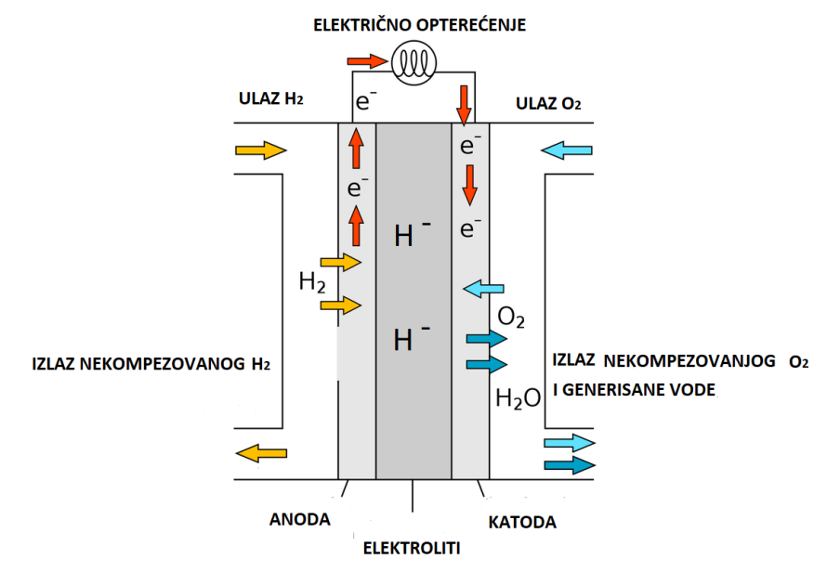
Slika 5.1. Šematski prikaz rada gorivne ćelije

Postoji više oblika i vrsta gorivnih ćelija: Alkalne i PEM gorivne ćelije, gorivne ćelije na metanol, gorivne ćelije na čvrst oksid, gorivne ćelije na fosfornu kisjelinu. PEM gorivne ćelije su najčešće korišćenje gorivne ćelije. One se sastoje od polimer membrane koja prostorno odvaja vodonik od kiseonika. Ploče kroz koje struji gas leže uz membranu. One imaju kanale kroz koje se vodonik i kiseonik dovodi da bi došli u kontakt sa membranom. Membrana mora biti propusna za protone, ali mora biti nepropusna za plemenite gasove i elektrolite. Najčešće korišćen materijal membrane od polimera je nifron, dok druge mogu biti od drugih polimera ili fosforne kisjeline. Membrana ujedno i predstavlja jedan od najskupljih djelova gorivne ćelije čija cijena dosta utiče na samu cijenu kompletnog sklopa. Ovo su jedni i od razloga manje upotrebe gorivnih ćelija u konvencionalnim proizvodima. [9]
Da bi se pokazale karakteristike gorivne ćelije biće odrađena tri eksperimenta. Oni će bolje opisati princip rada kao i same njene osobine. Uočiće se mane i prednosti primjene u odnosu na druge izvore energije. Odrediće se i sam stepen korisnosti tj. stepen uložene energije u odnosu na dobijenu energiju. Na kraju će se i dovesti do zaključka za koje bi svere energetskih sistema mogla da se koristi gorivna ćelija, koji bi to energetski sistemi bili profitabilni i gdje bi mogao imati široku primjenu u budućnosti.

    - Eksperiment 1
U ovom eksperimentu treba vidjeti kako se gorivna ćelija pušta u rad. Treba vidjeti da li se povećava snaga gorivne ćelije pri direktim ubrizgavanjem čistog kiseonika u odnosu na ubrizgavanje običnog vazduha. Treba odrediti zavisnost potrošnje vodonika u odnosu na vrijeme. Treba pronaći način skladištenja vodonika i vidjeti koje su mane gorivne ćelije.
Za eksperiment je potrebno: gorivna ćelija, elektrolizer, 2 kanistera za skladištenje, 6 crijeva, PC sa USB monitorom, 4 kabla ( 2 crvena, 2 crna).

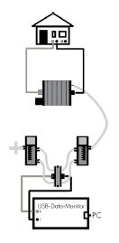
Kako radi gorivna ćelija

- Podesiti eksperiment kao što je prikazano na Slici 5.1.
- Zatvoriti izlaz vodonika na izlazu gorivne ćelije.
- Isključiti potrošač sa gorivne ćelije.
- Pokrenuti softver.
- Izabrati mod za elektrolizer.
- Postaviti ručni režim rada.
- Postaviti elektrolizer na 2V i zaustaviti elektrolizu u softveru kada se generiše 30 cm³.
- Otvoriti izlaz vodonika na gorivnoj ćeliji na jednu sekundu, a zatim ga ponovo zatvoriti.
- Ponovo proizvoditi vodonik.
- Povezati kućicu na gorivnu ćeliju.
Slika 5.2
- Zabilježiti zapažanja.
Kako teče potrošnja vodonika
- Isključiti potrošača sa gorivne ćelije.
- Podesiti elektrolizer na 2V i generisati 30 cm³ vodonika.
- Isključiti elektrolizer sa USB kabla.
- Povezati gorivnu ćeliju na USB i na softveru postaviti mod na gorivnu ćeliju.
- U softveru podesiti na 150mA.
- Izmjeriti vrijeme, očitati potrošnju vodonika i unijeti vrijednost u tabeli.
- Ponoviti eksperiment sa strujom od 300mA.
Kako gorivna ćelija reaguje na direktno snadbijevanje kiseonikom
- Podesiti eksperiment kao što je prikazano na Slici 5.2.
- Sa elektrolizera obezbijediti 30 cm³ vodonika i 15 cm³.
- Pokrenuti saoftver i postaviti mod na gorivnu ćeliju. Prebaciti na ručni režim rada.
- Snadbjeti gorivnu ćeliju sa vodonikom.
- Dovesti kiseonik na gorivnoj ćelijii ispred ventilacionog otvora i za to vrijeme održavati vrijednost napona.

Rezultati eksperimenta 1
Da bi se gorivna ćelija mogla koristiti potrebno je prvo ozračiti tj. otvoriti otvor vodonika da bi se ona očistila od raznih nečistoća koje se mogu stvoriti prilikom rada i upotrebe. Takođe je važno i zbog toga što se ona pri radu vlaži i smanjuje se efikasnost pa čak i ne može proizvodoti električnu energiju. Kada se to odradi otvor se mora zatvoriti i gorivna ćelija je spremna za korišćenje.
Na osnovu zadanog cilja da se prvo priključi potrošač koji vuče 150mA struje , a zatim potrošač koji vuče 300mA, dobijenu su rezultati eksperimenta koji su prikazani u narednoj tabeli:
Potrošnja vodonika [cm³] | Mali potrošač (USB na 150 mA) | Veliki potrošač (USB na 300 mA)
5 | 57 | 27
10 | 117 | 52
15 | 165 | 77
20 | 218 | 102
25 | 272 | 184
30 | 325 | 215

Iz tabele se može uočiti da gorivna ćelija koristi 30 cm³ za perod od 325s da bi napajala potrošača koji koristi 150 mA struje, dok tu istu količinu koristi za period od 215s da bi napajala potrošača koji koristi 300mA struje. Na osnovu date tabele može se zaključiti da pri većoj snazi potrošača veća je i proizvodnja vodonika, ali ne i proporcionalna. Može se zaključiti da gorivna čelije daje veću efikasnost za većeg potrošača u ovom slučaju za potrošača kome je potrebno generisati 300mA struje. To ne znači da se efikasnost povećava sa povećanjem snage potrošača, ali postoji određena vrijednost na kome je ona najefikasnija. Stepen efikasnosti će biti detaljno objašnjen u trećem eksperimentu.
Ako u gorivnoj ćeliji dovedemo čist kiseonik napon na izlazu će se povećati. Razlog tome je veća koncetracija kiseonika jer ga u vazduhu ima 21%. Kada povećamo koncetraciju kiseonika poveća se brzina hemijske reakcije jer se vodonik brže razlaže i reaguje sa kiseonikom. Brža hemijska reakcija dovodi do većeg protok elektrona kroz provodnik gorivne ćelije što u stvari dovodi do veće snage ćelije, a pošto je podešen potrošač da koristi konstantnu struju to dovodi da gorivna ćelija daje veći napon na svom izlazu.

    - Eksperiment 2
Cilj eksperimenta je odrediti karakterističnu krivu gorivne ćelije. Da bi se odredila karakteristična kriva potrebno je definisati određene ciljeve i korake pri njenoj konstrukciji. Treba definisati način šta raditi prilikom pojave odeđenih kvarova kao i slabog generisanja električne energije.
Da bi se eksperiment sproveo potrebno je imati: gorivnu ćeliju, 2 elektrolizera, 4 kanistera za skladištenje, 11 crijeva, PC sa USB monitorom, 6 kabla ( 3 crvena, 3 crna). Treba definisati kako se struja i napon ponašaju u zavisnosti od potrošača.
Kako se struja i napon ponašaju u zavisnosti od potrošača?

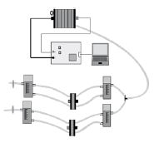
- Podesiti eksperiment kao što je prikazano na Slici 5.3.
- Zatvoriti izlaz vodonika na gorivnoj ćeliji.
- Isključiti USB sa gorivne ćelije i povezati elektrolizer kao na Slici 5.3.
- Pokrenuti softver.
- Podesiti elektrolizer na 2V i generisati 30 cm³ vodonika.
- Otvoriti izlaz vode iz gorivne ćelije na jednu sekundu.
- Ponovo generisati 30 cm³ vodonika..
- Isključiti USB sa elektrolizera i prikačiti na gorivnu ćeliju.
Slika 5.3

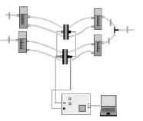
- Na softveru postaviti mod za gorivnu ćeliju.
- Postaviti USB na 0mA i spojiti ga na gorivnu ćeliju.
- Pri povećanju struje zabilježiti odgovarajuće napone.

Slika 5.3
- Unijeti vrijednosti struja i napona i povezati odgovarajuće tačke.
- Unijeti vrijednosti za struju i snagu i povezati odgovarajuće tačke.

Rezultati eksperimenta 2

Na osnovu dobijenih mjerenja iz eksperimenta je konstruisana strujno naponska karakteristična kriva i kriva zavisnosti snage i struje. Dobijene krive su prikazane na narednim graficima:
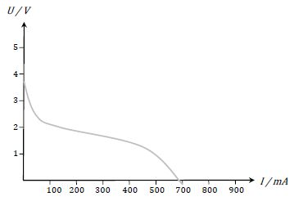
Strujno naponska karakteristična kriva

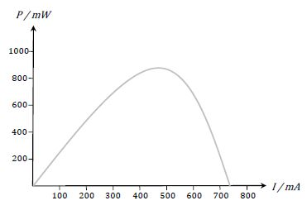
Kriva zavisnosti snage od struje
Sa krive zavisnosti snage od struje se može uočiti kriva efikasnosti gorivne ćelije. Sa karakteristike se uočava da pri struji od 500mA gorivna ćelija daje snagu od približno 850mW. Ovo je ujedno i maksimalna snaga ćelije koja se može isporučiti u datim uslovima ( istoj koncetraciji kiseonika u vazduhu, kao i temperature okolne stedine).
Teorijski je poznato da se elektroliza može ostvariti pri naponu od 1.23V. Do toga napona se došlo iz poznatih termodinamičkih reakcija između vodonika i kiseonika. U praksi ta vrijednost je oko 1.5V zbog pojave unutrašnjeg otpora i kinetičke reakcije. Otpor stvara struja u elektrolitu i on je različit od same jačine struje. Ta teorijska razmatranja su potrvđena i eksperimentom. Sa strujno naponske karakteristike se može vidjeti da se pri naponu od 1.5V karakteristika drastično opada tako da se praktično prekida proces elektrolize.[4] Zbog inercije sistema proces se ne prekida momentalno već opada ali velikom brzinom. Na sledećoj slici je prikazan uporedni grafik procesa elektrolize dobijen teorijskim putem i grafik dobijen u eksperimentu:

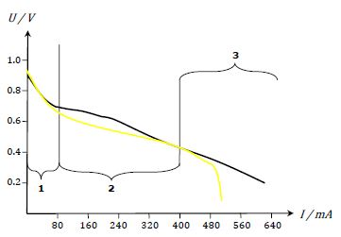
Žuta linija predstavlja karakterističnu krivu dobijenu teorijskim putem, dok crna linija odgovara karakterističnoj krivoj gorivne ćelije u realnosti

    - Eksperiment 3
Cilj eksperimenta je određivnje stepena energetske efikasnosti gorivne ćelije. U nastavku biće predstavljen način određivanja energetske efikasnosti. Prilikom rada sa gorivnom ćelijom može doći do određenih kvarova, obično je treba isprazniti. Prazni se tako što se otvori izlaz za vodonik.
Za eksperiment je potrebno: gorivna ćelija, elektrolizer, 2 kanistera za skladištenje, spojno crijevo, 11 crijeva, PC sa USB monitorom, 4 kabla ( 2 crvena, 2 crna).

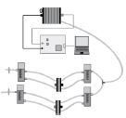
Koliki je stepen energetske efikasnosti gorivne ćelije?
- Podesiti elemente za eksperiment kao na Slici 5.5.
- Zatvoriti izlaz za vodonik na gorivnoj ćeliji.
- Pokrenuti softver, izabrati mod za elektrolizer i generisati 15 cm³ vodonika.
- Otvoriti izlaz za vodonik na gorivnoj ćeliji za jednu sekundu.
Slika 5.5
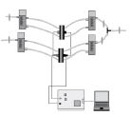
- Ponovo generisati 30 cm³ vodonika.
- Isključiti elektrolizer sa USB-a.
- Spojiti gorivnu ćeliju na USB, izabrati mod na gorivnu ćeliju i prebaciti na ručni režim.
- Unijeti trenutne vrijednosti za potošnju vodonika i bilježiti u vremenu.
- Unijeti vrijednost za zapreminu na vremenskom dijagramu.
- ${Ƞη}_{efikasnost gorivne ćelije}=\frac{E_{elektri;na}}{E_{vodonika}}=\frac{U×I×t}{V_{H_{2}}×H_{u}}$ gdje su:
  - $H_{u}$ : donja vrijednost vodonika $=\frac{9.9×{10}^{-6}J}{m^{3}}$
  - $V_{H_{2}}$ : generisana količina vodonika u m³
  - $U$ : prosječna vrijednos napona u voltima
  - $I$ : prosječna vrijednost struje u amperima
  - $t$ : vrijeme u sekundima

Rezultati eksperimenta 3

Rezultati eksperimetna su predstavljeni u narednoj tabeli. Na osnovu njih će se izvući određeni zaključci koji su ključni za rad i primjenu gorivnih ćelija.
Količina vodonika [cm³] | 0 | 5 | 10 | 15 | 20 | 25
Vrijeme [s] | 0 | 23 | 45 | 73 | 88 | 112
Napon [V] | 2990 | 3001 | 2960 | 2850 | 2870 | 2870
Struja [A] | 354 | 351 | 349 | 337 | 336 | 337

Iz tabele se mogu izvući podaci pomoću kojih se može odrediti efikasnost ćelije. Na osnovu potrošenog vodonika kao goriva za generisanje električne energije i na osnovu perioda potrošnje koristiće se jednačina prikazana u nastavku:
$$Ƞ_{efikasnost gorivne ćelije}=\frac{E_{električna}}{E_{vodonika}}=\frac{U×I×t}{V_{H_{2}}×H_{u}}$$
$$η_{efikasnost gorivne ćelije}=\frac{2.87 V×0.337 A×112 s}{{0.000025 {cm}^{3}}_{H_{2}}×9.9×{10}^{6}\frac{J}{m^{3}}}$$
$$η_{efikasnost gorivne ćelije}=0.438=43.8 \%$$
Dakle na osnovu eksperimenta efikasnost korišćene gorivne ćelije je 43.8%. To je za tako malu gorivnu ćeliju dosta veliki procenat iskoristivosti. Analogijom da su veći sistemi efikasniji može se očekivati da veće gorivne ćelije će imati bolju efikasnost, ne samo zbog bolje iskoristivosti za dobijanje električne energije već i mogućnosti korišćenja toplote kao sporednog nus proizvoda. Ta toplota bi se u većim sistemima mogla koristiti za zagrijavanje kuća, zgrada i hala. Što se tiće poređenja efikasnosti gorivne ćelije sa efikasnosti motora sa unutrašnjim sagorijevanjem, može se reći da imaju priblilžnu iskoristivos. Dizel motor koji ima najveću iskoristivost od svih SUS motora ima iskoristivost do 50%. Na osnovu ovoga se može reći da gorivne ćelije imaju dobru iskoristivost. [7]
    - Rezime

Na osnovu odrađenih eksperimenata dosta se moglo zaključiti o karakteristikama gorivnih ćelija. One koriste vodonik kao gorivo za proizvodnju električne energije. Vodonik kao slobodan element na zemlji skoro da i ne postoji pa se mora dobijati putem hemijskih reakcija između raznih ugljovodoničnih jedinjenja ili se može dobiti hidrolizom vode. Hidroliza vode je dosta skupa i malo se koristi u praksi, ali pojavom gorivnih ćelija i mogućnosti proizvodnje električne energije iz vodonika otvaraju se mnoge mogućnosti i primjene jeftinoj hidrolizi. Jedan od načina je korišćenje sistema gorivnih ćelija pri regulaciji proizvodnje u velikim termoelektranama. Sama regulacija proizvodnje u termoelektranama je dosta spora i njom se ne mogu vršiti značajne manipulacije u proizvodnji. Tu regulaciju najčešće vrše hidroelektrane. Problem se javlja u zemljama koje nemaju značajan udio hidroenergije u proizvodnji. U tim sistemima bi se mogao integrisati sistem gorivnih ćelija i elektrolizera, na taj način što bi se pri smanjenoj potrošnji energija iz termoelektrana koristila za hidrolizu vode i skladištenje vodonika, dok bi se pri povećanoj potrošnji skladišteni vodonik koristio u gorivnim ćelijama za pokrivanje potrošnje koju elektrane ne mogu regulisati. Energija koja će se koristiti za hidrolizu će biti jeftina jer ako se ne bi tu iskoristila ne bi se mogla predati sistemu.
Gorivne ćelije se mogu koristi i u sistemima za neprekidno napajanje, repetitorima, mogu se ugraditi u vozilima kao što su autobusi i automobili. Neizostave su u svemirskim brodovima, prvo zbog izvora napajanja drugo zbog dobijanja vode za same sisteme unutar broda. Gorivne ćelije su vrlo poželje u prostorijama gdje je visok rizik od požara jer one koriste kiseonik iz vazduha i time smanjuju njegovu koncentraciju u vazduhu, a time i manju mogućnost pojave požara.
Nijesu samo izraženi pozitivni efekti pri korišćenji gorivnih ćelija. Jedan od najvećih problema je samo skladištenje vodonika koji je neobhodan za rad ćelije. Postoje problem pri skladišenju i čuvanju jer može doći do eksplozije prilikom neadekvarnog skladisštenja. Jedni od pouzdanih načina je skladištenje vodonika kao kompresovani gas ili kao tečni gas. Danas postoji mogućnost skladištenja i u nanovlaknima. Taj način čuvanja je najbezbjedniji do sada jer se u nanovlaknima on ograničava u mikroskopskim ćelijama koje sprečavaju njegovo širenje i mogućnost međusobne reakcije koja može dovesti do pucanja rezervoara i pojave eksplozije. Taj način skladištenja je perspektivan jer se može koristiti u automobilima u obliku rezervoara koji je dosta bezbjedan. Bez obzira na različite mogućnosti skladištenja ipak će u budućnosti preovladati onaj sistem koji će biti najekonomičniji. [3]
Što se tiće problema kod gorivnih ćelija je njena cijena na tržistu. Ona je dosta velika prvenstveno zbog membrane koja se u nju ugrađuje. Najčešće korišćena membrane je od platine. Platina na globalnom nivou je dosta skupa pa je i velika cijena samih gorivnih ćelija. U poslednje vrijeme se dosta ulagalo u tehnologiju i na pronalaženje adekvatnih materijala za pravljenje membrane. U tome je najdanje otišla auto industrija koja pokušava da uvede gorivne ćelije kao pogon za automobile. Najviše istraživanja su sproveli stručnjaci u Japanu i Južnoj Koreji koji planiraju da u bliskoj budućnosti plasiraju automobile sa pogonom na gorivnim ćelijama koje će biti konkurentni motorima sa SUS sagorijevanjem. [12]
Gorivne ćelije, u zavisnsti od budućih naučnih istraživanja, imaće značajan udio primjene u mnogim sverama, kako u auto industriji tako i u energetici.
  - Obnovljivi izvori energije

Obnovljivi izvori energije se nalaze svugdje oko nas. Od izvora energije koje nam daje Sunce, vjetra koji nastaje kao posledica razlike temperatura, do raznih oblika energije dobijene iz biomase i termalnih izvora. Jedan od najvećih izvora energije današnjice je energija potencijala vode. Hidroenergija se može dobiti na više načina kao što su iz akumulacija vodenih bazena, snage riječnog toka, snage plime i osjeke, snage tala, snage toplote mora i okeana kao i snage osmotskog pritiska. Energija vjetra se može koristiti kao snaga za pokretanje vjetroturbina i vjetrenjača. Solarna energija se može iskorisititi preko solarnih ćelija, preko solarnih kolektora kao koncentrisana solarna energija, preko updraft tornjeva kao toplotna energija. Geotermalna energija se može koristiti kao dubinska geotermalna energija, površinska geotermalna energija, energija toplotnog isparavanja ili kao energija nastala adijabatskim hlađenjem.
Energija proizvedena iz bilo kojeg izvora se može koristiti kao mehanička energija, toplotna energija ili se pretvoriti i koristiti kao električna energija. Karakteristika svih tih oblika energije je da se moraju koristiti u istom trenu kada je proizvedena, sem jedinog izuzetka za toplotnu energiju koja se može kasnije koristiti ali u ograničenom vremskom interval. Da bi se električna i mehanička energija mogla kasnije koristiti potrebno je konvertovati u neki drugi oblik energije koji se može skladištiti. Jedan od poznatih načina je korišćenje reverzibilnih elektrana koje tu energiju koriste za punjenje akumulacije iz koje se kasnije, kada je potrebna, može koristiti. Još jedan od načina skladištenja je pretvaranje mehaničke energije u električnu pomoću koje će se vršiti hidroliza vode iz čega će se dobiti vodonik koji će se moći skladistiti na bilo koji vremenski period. Tako skladišteni vodonnik ima svoju potencijalnu energiju iz koje će se kasnije moći pretvoriti u drugi oblik energije. Moći će se koristiti kao toplotna energija ili kao električna energija koja će se dobijati iz gorivnih ćelija.
Ovaj način skaladištenja nema visoki stepen iskoristivosti ali u situacijama kada nema načina za ekonomičnije skadištenje ovo je dosta pouzdan sistem u kome se može ostvariti ušteda i korišćenje u periodima kada je potrebno više energije nego što sami sistem može da proizvede.
U dosta otežanim uslovima kao što su ulovi u svemirskim stanicama gdje je potrebno dosta energije kao rezerva i kao resurs koji ne smije da nestane koristi se sistemi solarnih ćelija i gorivnih ćelija. Solarne ćelije proizvode energiju potrebnu za funkcionisanje sistema, ali u uslovima kada je ta snaga nedovoljna za sistem, koristi se kao pomoć energija iz gorivnih ćelija koja daje električnu energiju i vodu potrebnu sistenu i samom osoblju u stanici.
Takođe u budućnosti se predviđa da će veliki broj automobila i javnog prevoza koristiti gorivne ćelije u sisteme obnovljive energije za svoje pokretanje. Prvi automobil koji je koristio gorivne ćelije za pogonsko srestvo je konstruisan 1959 godine i imao je 1008 gorivnih ćelija i snagu od 20 konjskih snaga. Danas su u razvoju i projektuju se automobili na gorivnim ćelijama sa mnogo većom snagom i u planu su da se predstave tržištu u bliskoj budućnosti. Na Slici 6.1. je prikazan šematski prikaz prototipa automobila koji bi se pokretao pomoću elektro motora koji bi se napajali električnom energijom iz gorivnih ćelija koje bi trošli vodonik za samu njenu proizvodnju. [8]

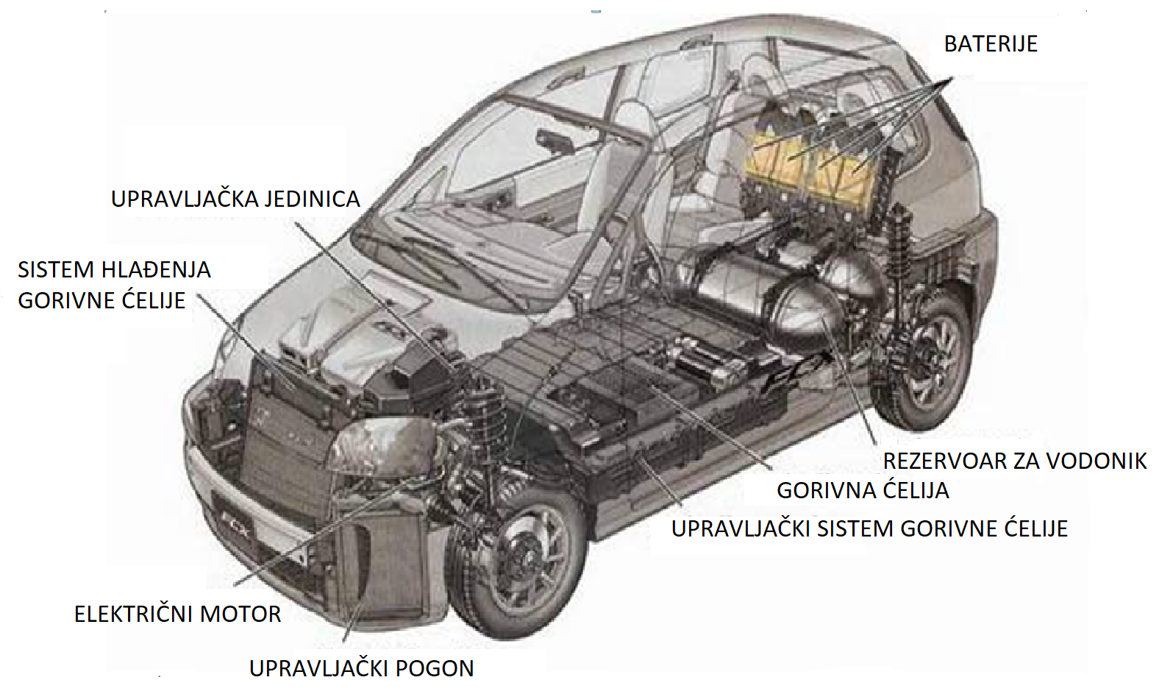
Slika 6.1. Šematski prikaz automobila na gorivnu ćeliju

Na nastavku rada biće predstavljeni eksperimenti koji će upoznavti sa raznim mogućnostima kombinovanja obnovljivih izvora energije sa gorivnim ćelijama. Tražiće se optimalna kombinacija izvora energiije sa optimalnim brojem elektrolizera. Na kraju će se tražiti optimalan broj elektrolizera za rad gorivnih ćelija.
    - Eksperiment 1

U eksperimentu biće predstavljene razne kombinacije proizvodnje energije iz obnovljivih izvora. U ogledu elektrolizer se snadbijevao energijom iz vjetrogeneratora i solarnog modula. Vršiće se kombinacija sa eksperimentima sa više obnovljivih izvora energije i obezbjeđivanje konstantnog dovoda energije.
Potrebna aparatura za eksperiment: solarni modul, jedna lampa od 75 W, vjetrogenerator, ventilator (prečnika 40 cm), elektrolizer, 5 gorivnih ćelija, 10 kablova ( 5 crvenih i 5 crnih). U eksperimentu biće analiziran svaki izvor električne energije i na osnovu toga će se utvrditi koji najviše generiše energije. Takođe će se analizirati i vršiti simulacija proizvodnje energije u raznim prirodnim uslovima.

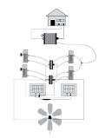
Može li potrošač trajno upravljati izvorima energije?
- Podesiti elemente za eksperiment kao na Slici 6.2.
- Uključiti lampu i ventilator.
- Za tri minuta sumulitari razne vremenske situacije (dan, noć, vjetar).
- Posmatrati potrošača.

Slika 6.2.
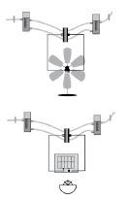
Koji energetski izvor generiše najviše vodonika?
- Podesiti elemente eksperimenta kao što je prikazano na Slici 6.3.
- Provjeriti koji je izvor “najbolji”.
- Isključiti solarni modul.
- Podesiti ventilator prema potrebi vjetrogeneratora i tri minuta mjeriti i unijeti proizvodnju vodonika u sledećoj tabeli.
- Isključiti vjetrogenerator i isprazniti kanister sa vodonikom.
- Postaviti lampu na 50cm od solarnog modula i tri minuta mjeriti i unijeti vrijednost proizvedenog vodonika.

Slika 6.3.

Rezultati eksperimenta 1

Da bi se odredila proizvodnja u svim prirodnim uslovima izvšena je simulacija u programskom paketu. Za promjenljivi vremenski period izabrana je smjena dana i noći. Program će preko USB monitora vršiti simulaciju proizvodnje iz vjetrogeneratora i solarnih panela tokom dana i noći. Ta energija će se koristitti za hidrolizu vode tj. generisanje vodonika. Za simulaciju je odabran suncan i vjetrovit dan.
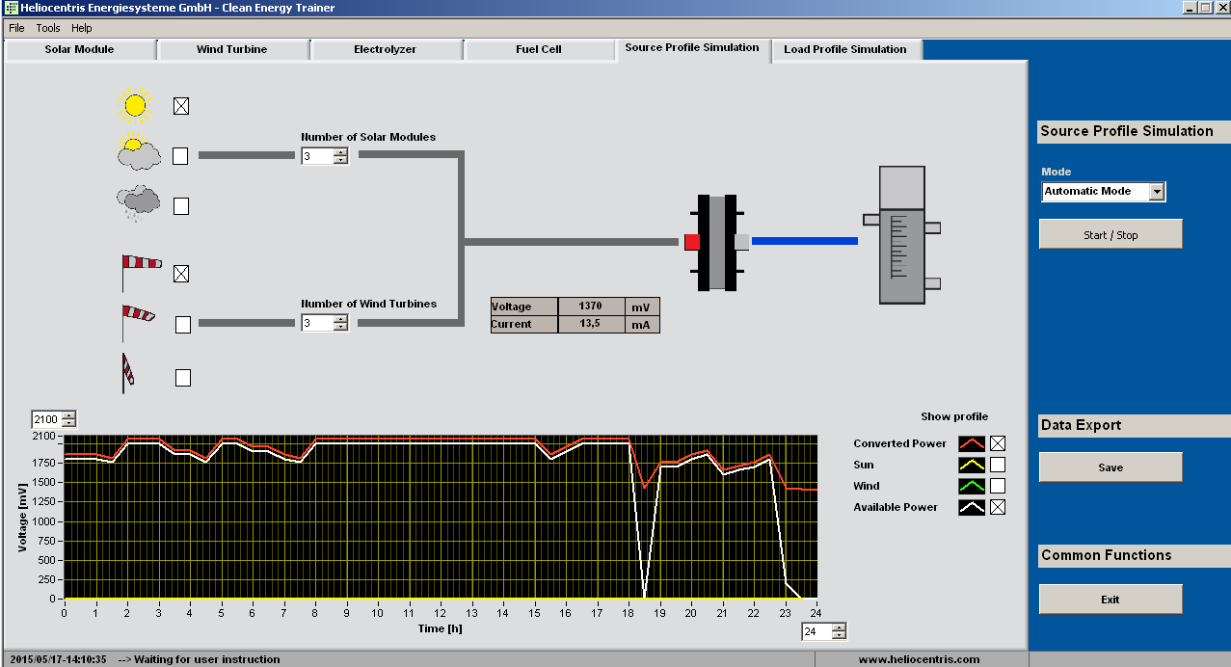
Sa datog grafika se uočava promjena pri generisanju energije u toku dana i noći. Tokom noći nema proizvodnje energije iz solarnih panela ali ima iz vjetrogeneratora. Sistem je projektovao nekonstantnu proizvodnju u panelaima i vjetrogenratorima jer kao u realnosti nije konstantno zraćenje tokom dana, najače je u podne dok je najslabije pri svitanju i sumraku, dok snaga i intezitet vjetra varita tokom sata pa čak minuta i sekunde. Promjenljuvu proizvodnju prati i promjenljiva proizvodnja u elektrolizeru, tako da je količina proizvedenog vodonika proporcionalna snazi obnovljivih izvora u datom trenutku.
Da bi se odredila procentualna zastupljenost proizvodnje vodonika pojedinačno od obnovljivog izvora odrađen je ekperiment. U eksperimentu je korišćen solarni modul i vjetrogenerator. Prvo je direktno spojen vjetrogenerator na elektrlizer i mjerena je proizvodnja vodonika. Vršena su mjerenja za tri inteziteta jačine vjetra. Nakon toga je vršena elektrliza vode pri napojanju iz solarnog panela. U prilogu je predstavljena tabela sa dobijenim rezultatima.
Vrijeme [min] | Vjetrogenerator  Količina vodonika [ml] | Solarni modul  Količina vodonika [ml]
1 | 2ml 3ml 4ml | Nedovoljo za korišćenje
2 | 4ml 6ml 8ml | Nedovoljo za korišćenje
3 | 6ml 9ml 12ml | 1ml
Iz tabele se vidi da je energija koju isporučuje vjetrogenerator dosta veća nego ona koju isporučuje solarni panel. Ne smije se zanemariti proizvodnja koju daje energija zračenja Sunca bez obzira što je ona manje snage. Ona dopunjuje energiju koju daje vjetrogenerator. Pri većem broju panala bi se ostvarilo značajnije učešće u proizvodnji, jedini uslov je slobodna površina koja je potrebna za montiranje panela.

    - Eksperiment 2

Cilj eksperimenta je određivanje snage gorivnih ćelija u cilju održanja energetskog bilansa ali uz što ekonomičniju izvedbu. Preko računara će se simulirati različiti oblici potrošača koji bi se mogli kombinovati. Vršiće se dimenzionisanje komponenti za izabrani potrošač. Vršiće se kombinacija obnovljivih izvora energije radi postizanja energetskog bilansa i bolje efikasnosti.
Potrebna aparatura za eksperiment: USB izvor, Elektrolizer, solarni modul, lampa 75 W, vjetrogenerator, ventilator, 5 gorivnih ćelija, 10 kablova, 5 crvenih, 5 crnih. Vršiće se kombinacija više obnovljivih izvora, elektrolizera i gorivnih ćelija potrebniih za snadbijevanje različitih potošača.

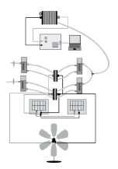
Kako sistem solarna energija, vjetroenergija, vodonik treba da bude projektrovan da bi snadbijelale različite vrste potrošača?
- Postaviti eksperiment kao na Slici 6.5. (koristiti pet gorivnih ćelija).
- Generisati 30 cm³ vodonika.
- Otvoriti izlaz za vodonik na jednoj sekundi.
- Napuniti 15 cm³ vodonika.
- Pokrenuti softver.
- Izabrati simulaciju na softveru.
- Poređati proizvoljno opterećenja.
- Podesiti tako da broj obnovljivih izvora energije i broj kanistera obezbjeđuju dovoljnu količinu vodonika.
Slika 6.5.
- Pokrenuti eksperiment tako što ćete kliknuti na Start.
- Bilježiti dešavanja i promjene.
- Koliko se predhodni eksperiment može optimizovati? Upisati rezultate u tabeli.

Rezultati eksperimenta 2
Da bi se izvršila kompletna analiza čitavog sistema u eksperimentu biće korišćena oba obnovljiva izvora, ti izvori će napajati elektrlizere koji će vršiti elektrlizu vode i generisati vodonik. Generisani vodonik će biti skladišten u kanisterima kao nekom vidu rezervoara. Skladišteni vodonik će koristiti gorivne ćelije za generisanje električne energije. Proizvedena električna energija će se koristiti za napajanje potrošača. Snaga potrošača neće biti konstntna i zavisiće od vremena. Za simulaciju potrošača će se koristiti softver koji će davati običajnu dnevnu promjenu potošnje jednog domaćinstva. U narednoj tabeli je predstavljena količina opterećenja potrošača kao i sistem proizvodnje energije:
Tip opterećenja | 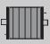 | 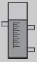 | 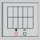 | Broj elektrolizera |   ventilator
npm.  peć (visoko)  kompjuter(nisko)  klima(visoko)  lampa(LED) | 5 ćelija | 4 kanistera | 2 solarna modula | 2 elektrlizera | 1 ventilator

Na osnovu zadatih parametara izvršena je simulacija i u narednom grafiku je predstavljena zavisnost proizvodnje od potrošnje:
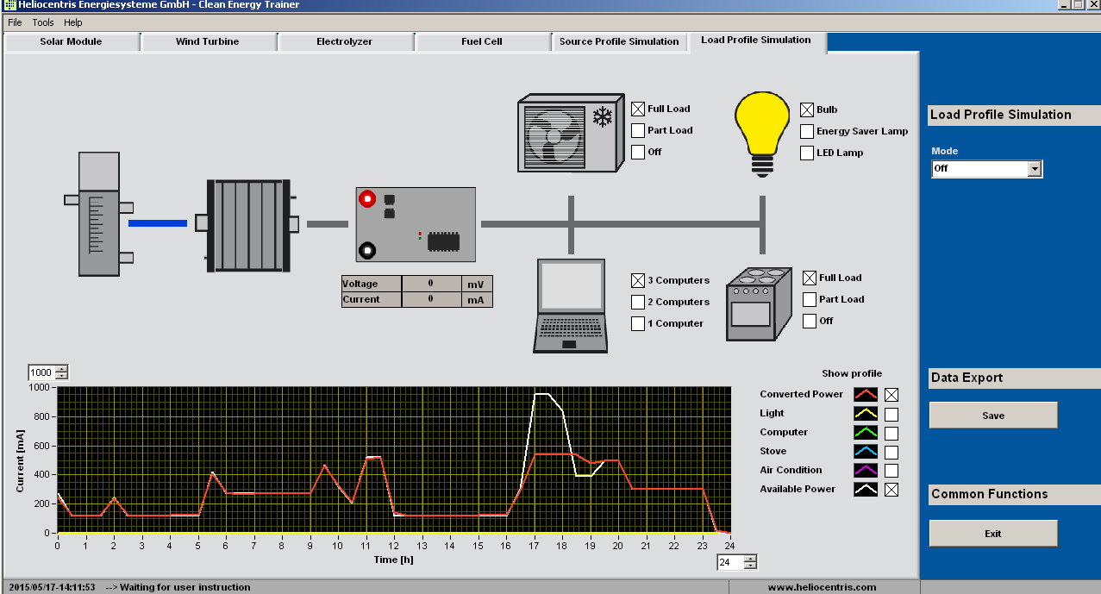
Na datom grafiku bijelom bojom je predstavljena potrošnja dok je crvenom bojom predstavljena generisana energija iz gorivne ćelije. Može se uočiti da generisanje energije prati potrebe potrošnje nekog simuliranog domaćinstava. Sve promjene prati i generiše onoliko energije koliko je potrebno. Jedini dio koji nije mogla da isprati proizvodnja u gorivnoj ćeliji je nagli skok potrošnje energije u dijelu kada snaga same gorivne ćelije nije bila dovoljna da pokrije toliku snagu potrošnje. Ovaj problem se u realnosti prevazilazi tako što se dio energije koji je potreban koristi iz distributivne mreže ili se za potrebe potrošača povećava kapacitet izvora energije i gorivnih ćelija.
Zaključak

Prisustvo obnovljivih izvora u proizvodnji električne energije je dosta razvijen i ima tendenciju rata u buducnosti. Pronalazi se sve širi oblik njihovog iskorištavanja, kako za iskorištavanje energije vjetra tako i za iskorištavanje Sunceve energije i energije termalnih izvora.
Energije vjetra se od davnina karisti na kopnu, ali već pedesetak godina se koristi i na moru. Postoje veliki instalisani sistemi daleko od obale. Jedan od najvecih sistema je Thanet u Sjevernom moru koji ima instalisanu snagu od 300 MW. To je skup vjetroelektrana povezanih međusobno podvodnim kablom i tako čine jednu cjelinu. Energija proizvedena u vjetrogeneratorima se preko invertora pretvara u jednosmjernu struju i podvodnim kablovima se dalje predaje do kopna. Na kopnu se takođe preko invertora pretvara u naizmjeničnu struju i predaje se prenosnom sistemu. [6]
Energija Sunca se ikorištava na dosta načina kako za grijanje vode tako i za proizvodnju električne energije. Solarni paneli direktno proizvode električnu energiju, dok se u ostalim solarnim sistemima koristi zagrijavanje određenog medijuma koji se kasnije sprovode do parne ili gasne turbine koje pokreću generatore za proizvodnju električne energije. Jedan od takvih sistema su updraft tornjevi. Kada se vazduh zagrijava on se širi i diže. Ovakva karakteristika vazduha se primjenjuje kod updraft kula, gdje se u velikim zgradama na staklenim krovovima zagrijava vazduh pomoću Sunca. Širenje vazduha kroz zgradu se može odvijati samo kroz dimljak koji se nalazi u centru zgrade. Kao rezultat toga je kretanje vazduha uz dimljak. Ovaj protok vazduha se koristi za pokretanje turbine i generatora.
Takođe se koriste parabolne solarne elektrane kod kojih se parabolno korito koristi za generisanje toplote. Elektrana se okreće za Suncem radi što boljeg iskorišćenja energije. U elektrani postoje cijevi u parabolnom koritu u kojima se akumulira toplota ( najčešće voda), na nekoliko stotina stepeni. Zagrijana voda (para) se dalje koristi za pokretanje turbine i generatora.
Još jedan oblik sistema za korišćenje energije sunca su solarni tornjevi. Kod njih se postižu više temperature nego kod parabolnih elektrana. U cilju sakupnjanja što više solarne energije kod njih se koristi kompjutersko upravljanje ogledalima da bi se što više energije skoncentrisalo na što manjem prostoru. U centru tornja se nalazi skladište toplotnog medijuma koje može dostići temperaturu i preko 1000 °C. Sakupljena toplota se koristi za pokretanje turbine i generatora električne energije.
Što se tiče iskorištavanja vodenog potencijala takođe se primjenjuju razni načini korišćenja. Od davnina su ljudi vodene tokove koristili za pokretanje vodenica. Danas se uglavnom vodeni tokovi eksploatišu za proizvodnju električne energije. Jedan od najvećih vidova korišćenja je pregrađivanje vodenih tokova i pravljenje vještačkih akumulacija. Iz tih akumulacija se koristi potencijal pada vode za pokretanje turbina. Najveća takva akumulacija je napravljena u Kini na rijeci Jangcejang. Instalisana sanga elektane je 22.5 GW, a njena gradnja je koštala oko 50 milijarsi dolara. Ova elektrana pokriva oko 11 % potrebe Kine za energijom. [12]
Takođe se hidroenergija može koristiti i iz protočnih elektrana. Kod njih se stvara mala akumulacija iz koje se cijevima pod pritiskom vodi do elektrane. Naša najveća hidroelektrana po proizvodnji je Perućica, kod koje proizvodnja 1 KWh košta svega 2 euro centa. To je jedna od najisplativijih protočnih hidroelektrana svijeta. Postoje elektrane koje rade na plimi i osjeci. Njih pokreće nivo potiska vode. One su veoma malo zastuljene u svijetu prvenstveno zgog skupe opreme i male isplativosti sistema.
Mnogo je oblika iskorištavanja obnovljivih izvora energije. Jedan od najvećih problema većine svih sistema je regulacija proizvodnje. Tako kod protočnih elektrana se proizvodnja vrši kada su kišni periodi i kada ima dovolno dotoka vode. Kod njih se ne vrši regulacija proizvodnje jer nema značajnu akumulaciju u kojoj bi se čuvala voda i koristila kada je potrebna. Takođe kod većine solarnih sistema vrši se proizvodnja kada je sincan dan. Noći i oblačnim danima ona nema mogućnosti proizvodnje i to je glavni problem u sistemima koji nemaju regulaciju proizvodnje drugim izvorima energije. Isto tako kod vjetro energije nije moguć nikakav oblik samoregulacije proizvodnje jer se samo ona koristi kada je dovoljna jačina vjetra za pokretanje vjetroturbina. Proizvodnja iz ovih sistema je nemoguća kada nema dovoljno jačine vjetra.
Ovaj problem se može riještiti na taj način što bi se periodi kada jedan izvor energije nije u mogućnosti da bude u pogonu se zamijeni sa drugim izvorom koji je u mogućnosti da vrši proizvodnju električne nergije. Tako na primjer kada nema dovoljno vjetra sunčanim danima se mugu koristiti kao zamjena solarni paneli, ili ako je kišan dan i ako ima dovoljno dotoka se mogu staviti u pogon protočne eletrane. Ako sve ovo nije u mogućnosti onda se mogu koristiti akumulacije sa vodom ili termoelektrane ili nuklearne elektrane. Ako svega od ovoga nema dovoljno da bi se pokrile potrebe potrošača tog sistema onda je potrebno preuzimati i kupovati električnu energiju iz susjednih sistema koji imaju viška.
Postoji mogućnos čuvanja elekrične energije kada se proizvodi više nogo što je potrebno da se zadovolji potrošnja. Jedan od takvih načina čuvanje je korišćenje reverzibilnih sistema koji koriste energiju kada je ima viška za pretvaranje u drugi vid energije, a kada je potrebno sistemu kada nema dovoljno energije tada se ta akumulisana energija koristi i pretvara u električnu energiju. Takav sistem su pumpno akumulacione elektrane.
Zemlje koje nemaju mogućnost da instaliraju pumpno akumulacioni sistem mogu koristi sistem elektrolizera i gorivnih ćelija kod kojih se vrši akumuliranje vodonika kada se proizvodi višak električne energije, a kada je je potrebno nadoknaditi manjak energije koristi se vodonik za proizvodnju eleketrične energije. Takvi sistemi nijesu još instalisani jer su još u ispitnim fazama. On je dosta pogodan kod termoelektrana koje imaju sporu regulaciju snage sistema gdje bi im ovaj sistem dosta pomogao i dao značajnu mogućnos regulacije predaje električne energije. Ti sistemi se danas uglavnom ugrađuju u kućama i vikendicama gdje se višak energije iz obnovljivih izvora (energije Sunca i vjetra) koristi za generisanje vodonika hidrolizom vode. Kada nastane potreba za energijom kada se ne može dobiti iz obnovljivih sistema (period oblacnih dana i noci i period slabe jačine strujanja vjetra), tada se vodonik koristi za proizvodnju energije u gorivnim ćelijama. Taj sistem omogućava neprekidno snadbijevanje energijom i stvaraju male sisteme kao što su kuće i vikednice energetski nezavisne.
Sistem gorivnih ćelija će u budućnosti imati značajan udio u sistemima neprekidnog napajanja, pokretanja automobila, repetitorima, svetionicima kao i u sistemima regulacije električne energije. Jedini preduslov širenja gorivnih ćelija je povećanje njihove energetske efikasnosti kao i smanjenje same cijene ćelija. Na tome se dosta radi u svetskim labaratorijama i istraživačkim centrima gdje se pronalaze novi materijali koji će se koristiti za membrane ćelija, a to su ujedno najvažniji ali i najskuplji dio gorivne ćelije.
LITERATURA

[1] Đukić A.: Proizvodnja vodika elektrolizom vode pomoću sunčeve energije i fotonaponskog modula, Zagreb, FSB, 2013.
[2] K. Zeng, D. Zhang, Recent progress in alkaline water electrolysis for hydrogen production and applications, Progress in Energy and Combustion Science 36 (2010) 307-326
[3] Ohta T. : Solar – Hydrogen energ systems.
[4] Zoulias E., Varkaraki E., Lymberopoulos N., Christodoulou C. N. , G. N. Karagiorgis: A review on water electrolysis, Pikermi, Greece.
[5] Zlatanović M.: Korišćenje energije vjetra u Srbiji – Prirodni uslovi i paktična politika
[6] Leković A. : Seminarski rad - Energija vjetra i vjetro generatori
[7] Prof. Dr. Khater H.: Solar Hydrogen Fuel Cell Water Heater Educational Stand
[8] Bohorč J.: Uporaba gorivnih celic v transportu
[9] https://sr.wikipedia.org/wiki/Gorivne_%C4%87elije
[10] https://hr.wikipedia.org/wiki/Elektroliza
[11] https://hr.wikipedia.org/wiki/Sun%C4%8Deva_energija
[12] Heliocentris: Clean energy trainer

